МИНИСТЕРСТВО ОБОРОНЫ
РОССИЙСКОЙ ФЕДЕРАЦИИ

СТРОЕВОЙ УСТАВ
ВООРУЖЕННЫХ СИЛ
РОССИЙСКОЙ
ФЕДЕРАЦИИ

МИНИСТЕРСТВО ОБОРОНЫ РОССИЙСКОЙ ФЕДЕРАЦИИ

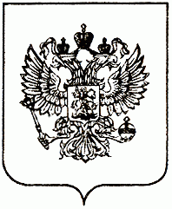

СТРОЕВОЙ УСТАВ
ВООРУЖЕННЫХ СИЛ
РОССИЙСКОЙ ФЕДЕРАЦИИ

Введен в действие приказом
министра обороны Российской Федерации
от 11 марта 2006 года № 111

МОСКВА
ВОЕННОЕ ИЗДАТЕЛЬСТВО
2006

Настоящий Устав определяет строевые приемы и движение без оружия и с оружием; строи подразделений и воинских частей в пешем порядке и на машинах; порядок выполнения воинского приветствия, проведения строевого смотра; положение Боевого знамени воинской части в строю, порядок совместного выноса и относа Государственного флага Российской Федерации и Боевого знамени воинской части; обязанности военнослужащих перед построением и в строю и требования к их строевому обучению, а также способы передвижения военнослужащих на поле боя и действия при внезапном нападении противника.
Строевым уставом руководствуются все военнослужащие воинских частей, кораблей, органов военного управления, предприятий, учреждений, организаций и военных образовательных учреждений профессионального образования Вооруженных Сил Российской Федерации (далее - воинские части).
Действие Устава распространяется на военнослужащих других войск, воинских формирований и органов, созданных в соответствии с законодательством Российской Федерации, а также на граждан, призванных на военные сборы.

Глава 1

ОБЩИЕ ПОЛОЖЕНИЯ

1. СТРОИ И УПРАВЛЕНИЕ ИМИ

1. Строй - установленное Уставом размещение военнослужащих, подразделений и воинских частей для их совместных действий в пешем порядке и на машинах.
2. Шеренга - строй, в котором военнослужащие размещены один возле другого на одной линии на установленных интервалах.
Линия машин - строй, в котором машины размещены одна возле другой на одной линии.
3. Фланг - правая (левая) оконечность строя. При поворотах строя названия флангов не изменяются.
4. Фронт - сторона строя, в которую военнослужащие обращены лицом (машины - лобовой частью).
5. Тыльная сторона строя - сторона, противоположная фронту.
6. Интервал - расстояние по фронту между военнослужащими (машинами), подразделениями и воинскими частями.
7. Дистанция - расстояние в глубину между военнослужащими (машинами), подразделениями и воинскими частями.
8. Ширина строя - расстояние между флангами.
9. Глубина строя - расстояние от первой шеренги (впереди стоящего военнослужащего) до последней шеренги (позади стоящего военнослужащего), а при действиях на машинах - расстояние от первой линии машин (впереди стоящей машины) до последней линии машин (позади стоящей машины).
10. Двухшереножный строй - строй, в котором военнослужащие одной шеренги расположены в затылок военнослужащим другой шеренги на дистанции одного шага (вытянутой руки, наложенной ладонью на плечо впереди стоящего военнослужащего). Шеренги называются первой и второй. При повороте строя названия шеренг не изменяются.
Ряд - два военнослужащих, стоящих в двухшереножном строю в затылок один другому. Если за военнослужащим первой шеренги не стоит в затылок военнослужащий второй шеренги, такой ряд называется неполным.
При повороте двухшереножного строя кругом военнослужащий неполного ряда переходит во впереди стоящую шеренгу.
11. Одношереножный и двухшереножный строи могут быть сомкнутыми или разомкнутыми.
В сомкнутом строю военнослужащие в шеренгах расположены по фронту один от другого на интервалах, равных ширине ладони между локтями.
В разомкнутом строю военнослужащие в шеренгах расположены по фронту один от другого на интервалах в один шаг или на интервалах, указанных командиром.
12. Колонна - строй, в котором военнослужащие расположены в затылок друг другу, а подразделения (машины) - одно за другим на дистанциях, установленных Уставом или командиром.
Колонны могут быть по одному, по два, по три, по четыре и более.
Колонны применяются для построения подразделений и воинских частей в развернутый или походный строй.
13. Развернутый строй - строй, в котором подразделения построены на одной линии по фронту в одношереножном или двухшереножном строю (в линию машин) или в линию колонн на интервалах, установленных Уставом или командиром.
Развернутый строй, как правило, применяется для проведения проверок, расчетов, смотров, парадов, а также в других необходимых случаях.
14. Походный строй - строй, в котором подразделение построено в колонну или подразделения в колоннах построены одно за другим на дистанциях, установленных Уставом или командиром.
Походный строй применяется для передвижения подразделений при совершении марша, прохождения торжественным маршем, с песней, а также в других необходимых случаях.
15. Направляющий - военнослужащий (подразделение, машина), движущийся головным в указанном направлении. По направляющему сообразуют свое движение остальные военнослужащие (подразделения, машины).
Замыкающий - военнослужащий (подразделение, машина), движущийся последним в колонне.
16. Управление строем осуществляется командами и приказаниями, которые подаются командиром голосом, сигналами и личным примером, а также передаются с помощью технических и подвижных средств.
Команды и приказания могут передаваться по колонне через командиров подразделений (старших машин) и назначенных наблюдателей.
Управление в машине осуществляется командами и приказаниями, подаваемыми голосом и с помощью средств внутренней связи.
В строю старший командир находится там, откуда ему удобнее командовать. Остальные командиры подают команды, оставаясь на местах, установленных Уставом или старшим командиром.
Командирам подразделений от роты и выше в походном строю батальона и полка разрешается выходить из строя только для подачи команд и проверки их исполнения.
17. Команда разделяется на предварительную и исполнительную; команды могут быть и только исполнительные.
Предварительная команда подается отчетливо, громко и протяжно, чтобы находящиеся в строю поняли, каких действий от них требует командир.
По всякой предварительной команде военнослужащие, находящиеся в строю, принимают строевую стойку, в движении переходят на строевой шаг, а вне строя поворачиваются в сторону начальника и принимают строевую стойку.
При выполнении приемов с оружием в предварительной команде при необходимости указывается наименование оружия.
Например: «Автоматы на - ГРУДЬ». «Пулеметы на ре-МЕНЬ» и т. д.
Исполнительная команда (в Уставе напечатана крупным шрифтом) подается после паузы, громко, отрывисто и четко. По исполнительной команде производится немедленное и точное ее выполнение.
С целью привлечь внимание подразделения или отдельного военнослужащего в предварительной команде при необходимости называется наименование подразделения или звание и фамилия военнослужащего.
Например: «Взвод (3-й взвод) - СТОЙ». «Рядовой Петров, кру-ГОМ».
Голос при подаче команд должен соразмеряться с шириной и глубиной строя, а доклад произноситься четко, без резкого повышения голоса.
18. Сигналы для управления строем и сигналы для управления машиной указаны в приложениях 3 и 4 к настоящему Уставу.
При необходимости командир может назначать дополнительные сигналы для управления строем.
19. Команды, относящиеся ко всем подразделениям, принимаются и немедленно исполняются всеми командирами подразделений и командирами (старшими) машин.
При передаче команды сигналом предварительно подается сигнал «ВНИМАНИЕ», а если команда относится только к одному из подразделений, то подается сигнал, указывающий номер этого подразделения.
Готовность к принятию команды сигналом обозначается также сигналом «ВНИМАНИЕ».
Получение сигнала подтверждается его повторением или подачей соответствующего сигнала своему подразделению.
20. Чтобы отменить или прекратить выполнение приема, подается команда «ОТСТАВИТЬ». По этой команде принимается положение, которое было до выполнения приема.
21. При обучении допускаются выполнение указанных в Уставе строевых приемов и движение по разделениям, а также с помощью подготовительных упражнений.
Например: «Автомат на грудь, по разделениям: делай - РАЗ, делай - ДВА, делай - ТРИ». «Направо, по разделениям: делай - РАЗ, делай - ДВА».
22. При формировании сборных команд производится их строевой расчет на подразделения. Для расчета военнослужащие выстраиваются в одношереножный или двухшереножный строй и рассчитываются по общей нумерации, как указано в ст. 85 настоящего Устава. После этого в зависимости от численности команды производится последовательно расчет на роты, взводы и отделения и назначаются командиры этих подразделений.
Для участия в парадах, а также в других случаях подразделение по приказу командира может строиться в общую колонну по три, по четыре и более. При этом построение производится, как правило, по росту.
23. Построение подразделений производится по команде «СТАНОВИСЬ», перед которой указывается порядок построения.
Например: «Отделение, в одну шеренгу - СТАНОВИСЬ».
По этой команде военнослужащий должен быстро занять свое место в строю, набрать установленные интервал и дистанцию, принять строевую стойку.
24. При подаче команд для подразделений родов войск и специальных войск вместо наименований «отделение», «взвод», «рота», «батальон» и «полк» указываются наименования подразделений и воинских частей, принятые в родах войск и в специальных войсках видов Вооруженных Сил.

2. ОБЯЗАННОСТИ
КОМАНДИРОВ И ВОЕННОСЛУЖАЩИХ
ПЕРЕД ПОСТРОЕНИЕМ И В СТРОЮ

25. Командир обязан:
указать место, время, порядок построения, форму одежды и снаряжение, а также какое иметь вооружение и военную технику; при необходимости назначить наблюдателя;
проверить и знать наличие в строю подчиненных своего подразделения (воинской части), а также вооружения, военной техники, боеприпасов, средств индивидуальной защиты и индивидуальной бронезащиты, шанцевого инструмента;
проверить внешний вид подчиненных, а также наличие снаряжения и правильность его подгонки;
поддерживать дисциплину строя и требовать точного выполнения подразделениями команд и сигналов, а военнослужащими своих обязанностей в строю;
при подаче команд в пешем строю на месте принимать строевую стойку;
при построении подразделений с вооружением и военной техникой произвести внешний осмотр их, а также проверить наличие и исправность оборудования для перевозки личного состава, правильность крепления перевозимых (буксируемых) вооружения и военной техники и укладки военного имущества; напомнить личному составу требования безопасности; в движении соблюдать установленные дистанции, скорость и правила движения.
26. Военнослужащий обязан:
проверить исправность закрепленных за ним оружия и боеприпасов, вооружения и военной техники, средств индивидуальной защиты и индивидуальной бронезащиты, шанцевого инструмента, обмундирования и снаряжения;
аккуратно заправить обмундирование, правильно надеть и подогнать снаряжение, помочь товарищу устранить замеченные недостатки;
знать свое место в строю, уметь быстро, без суеты занять его; в движении сохранять равнение, установленные интервал и дистанцию; соблюдать требования безопасности; не выходить из строя (машины) без разрешения;
в строю без разрешения не разговаривать и не курить; быть внимательным к приказаниям и командам своего командира, быстро и точно их выполнять, не мешая другим;
передавать приказания, команды без искажений, громко и четко.

Глава 2

СТРОЕВЫЕ ПРИЕМЫ И ДВИЖЕНИЕ
БЕЗ ОРУЖИЯ И С ОРУЖИЕМ

1. СТРОЕВЫЕ ПРИЕМЫ И ДВИЖЕНИЕ БЕЗ ОРУЖИЯ

Строевая стойка

27. Строевая стойка (рис. 1) принимается по команде «СТАНОВИСЬ» или «СМИРНО». По этой команде стоять прямо, без напряжения, каблуки поставить вместе, носки выровнять по линии фронта, поставив их на ширину ступни; ноги в коленях выпрямить, но не напрягать; грудь приподнять, а все тело несколько подать вперед; живот подобрать; плечи развернуть; руки опустить так, чтобы кисти, обращенные ладонями внутрь, были сбоку и посредине бедер, а пальцы полусогнуты и касались бедра; голову держать высоко и прямо, не выставляя подбородка; смотреть прямо перед собой; быть готовым к немедленному действию.
Строевая стойка на месте принимается и без команды: при отдании и получении приказа, при докладе, во время исполнения Государственного гимна Российской Федерации, при выполнении воинского приветствия, а также при подаче команд.

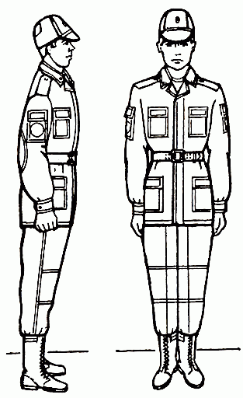  Рис. 1. Строевая стойка | 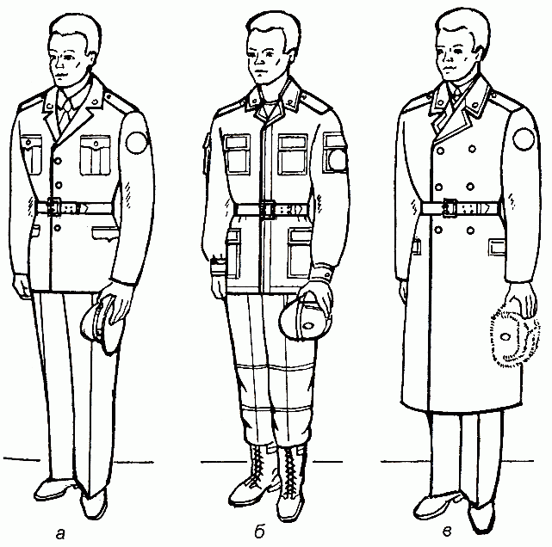  Рис. 2. Положение снятого головного убора:  а - фуражки; 6 - фуражки полевой хлопчатобумажной; в - шапки-ушанки

28. По команде «ВОЛЬНО» стать свободно, ослабить в колене правую или левую ногу, но не сходить с места, не ослаблять внимания и не разговаривать.
По команде «ЗАПРАВИТЬСЯ», не оставляя своего места в строю, поправить оружие, обмундирование и снаряжение. При необходимости выйти из строя за разрешением обратиться к непосредственному начальнику.
Перед командой «ЗАПРАВИТЬСЯ» подается команда «ВОЛЬНО».
29. Для снятия головных уборов подается команда «Головные уборы (головной убор) - СНЯТЬ», а для надевания - «Головные уборы (головной убор) - НАДЕТЬ». При необходимости одиночные военнослужащие головной убор снимают и надевают без команды.
Снятый головной убор держится в левой свободно опущенной руке кокардой вперед (рис. 2).
Без оружия или с оружием в положении «за спину» головной убор снимается и надевается правой рукой, а с оружием в положениях «на ремень», «на грудь» и «у ноги» - левой. При снятии головного убора с карабином в положении «на плечо» карабин предварительно берется к ноге.

Повороты на месте

30. Повороты на месте выполняются по командам: «Напра-ВО», «Пол-оборота напра-ВО», «Нале-ВО», «Пол-оборота нале-ВО», «Кру-ГОМ».
Повороты кругом (на 1/2 круга), налево (на 1/4 круга), пол-оборота налево (на 1/8 круга) производятся в сторону левой руки на левом каблуке и на правом носке; направо и пол-оборота направо - в сторону правой руки на правом каблуке и на левом носке. Повороты выполняются в два приема: первый прием - повернуться, сохраняя правильное положение корпуса, и, не сгибая ног в коленях, перенести тяжесть тела на впереди стоящую ногу;
второй прием - кратчайшим путем приставить другую ногу.

Движение

31. Движение совершается шагом или бегом.
Движение шагом осуществляется с темпом 110-120 шагов в минуту. Размер шага - 70-80 см.
Движение бегом осуществляется с темпом 165-180 шагов в минуту. Размер шага - 85-90 см.
Шаг бывает строевой и походный.
Строевой шаг применяется при прохождении подразделений торжественным маршем; при выполнении ими воинского приветствия в движении; при подходе военнослужащего к начальнику и при отходе от него; при выходе из строя и возвращении в строй, а также на занятиях по строевой подготовке.
Походный шаг применяется во всех остальных случаях.
32. Движение строевым шагом начинается по команде «Строевым шагом - МАРШ» (в движении «Строевым - МАРШ»), а движение походным шагом - по команде «Шагом - МАРШ».

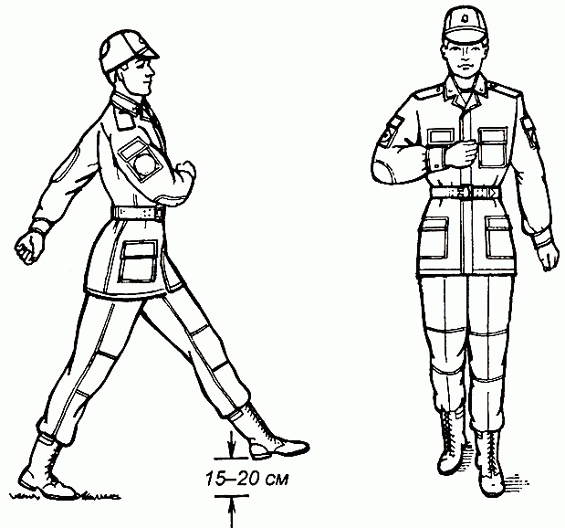  Рис. 3. Движение строевым шагом | По предварительной команде подать корпус несколько вперед, перенести тяжесть его больше на правую ногу, сохраняя устойчивость; по исполнительной команде начать движение с левой ноги полным шагом.  При движении строевым шагом (рис. 3) ногу с оттянутым вперед носком выносить на высоту 15-20 см от земли и ставить ее твердо на всю ступню.  Руками, начиная от плеча, производить движения около тела: вперед - сгибая их в локтях так, чтобы кисти поднимались выше пряжки пояса на ширину ладони и на расстоянии ладони от тела, а локоть находился на уровне кисти; назад - до отказа в плечевом суставе. Пальцы рук полусогнуты, голову держать прямо, смотреть перед собой.  При движении походным шагом ногу выносить свободно, не оттягивая носок, и ставить ее на землю, как при обычной ходьбе; руками производить свободные движения около тела.

При движении походным шагом по команде «СМИРНО» перейти на строевой шаг. При движении строевым шагом по команде «ВОЛЬНО» идти походным шагом.
33. Движение бегом начинается по команде «Бегом - МАРШ».
При движении с места по предварительной команде корпус слегка подать вперед, руки полусогнуть, отведя локти несколько назад; по исполнительной команде начать бег с левой ноги, руками производить свободные движения вперед и назад в такт бега.
Для перехода в движении с шага на бег по предварительной команде руки полусогнуть, отведя локти несколько назад. Исполнительная команда подается одновременно с постановкой левой ноги на землю. По этой команде правой ногой сделать шаг и с левой ноги начать движение бегом.
Для перехода с бега на шаг подается команда «Шагом - МАРШ». Исполнительная команда подается одновременно с постановкой правой ноги на землю. По этой команде сделать еще два шага бегом и с левой ноги начать движение шагом.

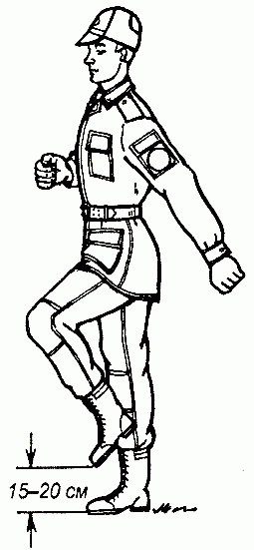  Рис. 4. Шаг на месте | 34. Обозначение шага на месте производится по команде «На месте, шагом - МАРШ» (в движении - «НА МЕСТЕ»).  По этой команде шаг обозначать подниманием и опусканием ног, при этом ногу поднимать на 15-20 см от земли и ставить ее на всю ступню, начиная с носка; руками производить движения в такт шага (рис. 4). По команде «ПРЯМО», подаваемой одновременно с постановкой левой ноги на землю, сделать правой ногой еще один шаг на месте и с левой ноги начать движение полным шагом. При этом первые три шага должны быть строевыми.  35. Для прекращения движения подается команда.  Например: «Рядовой Петров - СТОЙ».  По исполнительной команде, подаваемой одновременно с постановкой на землю правой или левой ноги, сделать еще один шаг и, приставив ногу, принять строевую стойку.  36. Для изменения скорости движения подаются команды: «ШИРЕ ШАГ», «КОРОЧЕ ШАГ», «ЧАЩЕ ШАГ», «РЕЖЕ ШАГ», «ПОЛШАГА», «ПОЛНЫЙ ШАГ».

37. Для перемещения одиночных военнослужащих на несколько шагов в сторону подается команда.
Например: «Рядовой Петров. Два шага вправо (влево), шагом - МАРШ».
По этой команде сделать два шага вправо (влево), приставляя ногу после каждого шага.
Для перемещения вперед или назад на несколько шагов подается команда.
Например: «Два шага вперед (назад), шагом - МАРШ».
По этой команде сделать два шага вперед (назад) и приставить ногу.
При перемещении вправо, влево и назад движение руками не производится.

Повороты в движении

38. Повороты в движении выполняются по командам: «Напра-ВО», «Пол-оборота напра-ВО», «Нале-ВО», «Пол-оборота нале-ВО», «Кругом - МАРШ».
Для поворота направо, пол-оборота направо (налево, пол-оборота налево) исполнительная команда подается одновременно с постановкой на землю правой (левой) ноги. По этой команде с левой (правой) ноги сделать шаг, повернуться на носке левой (правой) ноги, одновременно с поворотом вынести правую (левую) ногу вперед и продолжать движение в новом направлении.
Для поворота кругом исполнительная команда подается одновременно с постановкой на землю правой ноги. По этой команде сделать еще один шаг левой ногой (по счету раз), вынести правую ногу на полшага вперед и несколько влево и, резко повернувшись в сторону левой руки на носках обеих ног (по счету два), продолжать движение с левой ноги в новом направлении (по счету три).
При поворотах движение руками производится в такт шага.

2. СТРОЕВЫЕ ПРИЕМЫ И ДВИЖЕНИЕ С ОРУЖИЕМ

Строевая стойка с оружием

39. Строевая стойка с оружием та же, что и без оружия, при этом оружие держать в положении «на ремень» дульной частью вверх, кистью правой руки касаясь верхнего края поясного ремня, а автомат со складывающимся прикладом (укороченный автомат) - дульной частью вниз (рис. 5, а, б, г).
Ручной (ротный) пулемет держать у ноги свободно опущенной правой рукой так, чтобы приклад стоял затыльником на земле, касаясь ступни правой ноги (рис. 5, в).
Карабин держать у ноги так же, как и ручной пулемет, при этом свободно опущенной правой рукой обхватить ствол за газовую трубку (рис. 5, д).

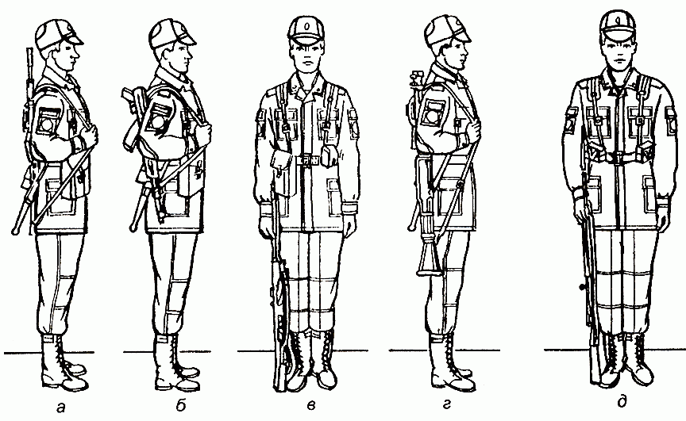

Рис. 5. строевая стойка с оружием:
а - с автоматом с деревянным прикладом; б - с автоматом со складывающимся прикладом; в - с ручным (ротным) пулеметом; г - с ручным гранатометом; д - с карабином (снайперской винтовкой)

Выполнение приемов с оружием на месте

40. Автомат из положения «на ремень» в положение «на грудь» берется по команде «Автомат на - ГРУДЬ» в три приема:
первый прием - подать правую руку по ремню несколько вверх, снять автомат с плеча и, подхватив его левой рукой за цевье и ствольную накладку, держать перед собой вертикально магазином влево, дульным срезом на высоте подбородка (рис. 6, а);
второй прием - правой рукой отвести ремень вправо и перехватить его ладонью снизу так, чтобы пальцы были полусогнуты и обращены к себе; одновременно продеть под ремень локоть правой руки (рис. 6, б);
третий прием - закинуть ремень за голову; взять автомат правой рукой за шейку приклада, а левую руку быстро опустить (рис. 6, в).
Автомат со складывающимся прикладом (укороченный автомат) из положения «на ремень» в положение «на грудь» берется по той же команде в два приема:
первый прием - правой рукой снять автомат с плеча, не выводя локтя правой руки из-под ремня, и, подхватив автомат левой рукой за цевье и ствольную накладку снизу, держать его перед собой магазином вниз, дульной частью влево (рис. 6, г);
второй прием - закинуть правой рукой ремень за голову на левое плечо, взять ею автомат за ствольную коробку у ремня, а левую руку быстро опустить (рис. 6, д).

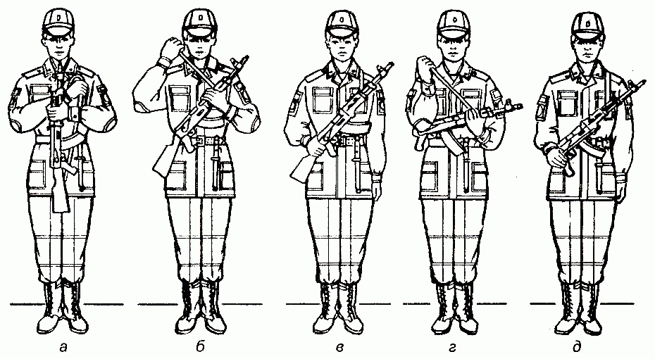

Рис. 6. Выполнение приемов с автоматом из положения «на ремень» в положение «на грудь»

41. Автомат из положения «на грудь» в положение «на ремень» берется по команде «На ре-МЕНЬ» в три приема:
первый прием - левой рукой взять автомат за цевье и ствольную накладку снизу и, одновременно подавая его несколько вперед вверх, вывести правую руку из-под ремня, взяться ею за шейку приклада и держать автомат, как показано на рис. 7, а;

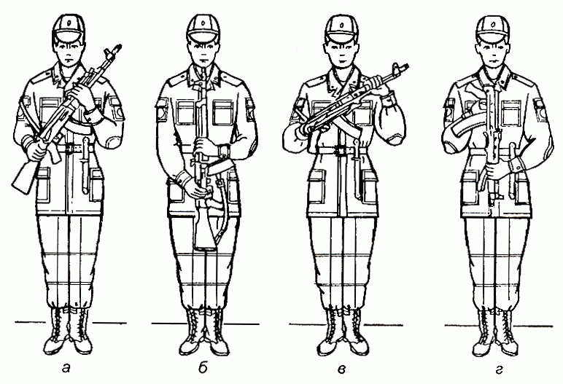

Рис. 7. Выполнение приема с автоматом из положения «на грудь» в положение «на ремень»

второй прием - поднимая автомат вверх, перекинуть ремень через голову и держать автомат перед собой вертикально магазином влево, дульным срезом на высоте подбородка (рис. 7, б);
третий прием - правой рукой взять ремень за его верхнюю часть и закинуть автомат за правое плечо в положение «на ремень», а левую руку быстро опустить (рис. 5, а).
Автомат со складывающимся прикладом (укороченный автомат) из положения «на грудь» в положение «на ремень» берется по той же команде в три приема:
первый прием - левой рукой взять автомат сверху за ствол и газовую трубку и, приподнимая автомат несколько вверх, вывести локоть правой руки из-под ремня, правой рукой, ладонью снизу, взять ремень у ствольной коробки (рис. 7, в);
второй прием - поворачивая автомат ствольной коробкой кверху, перекинуть ремень через голову и держать автомат магазином вправо (рис. 7, г);
третий прием - закинуть автомат за правое плечо в положение «на ремень», а левую руку быстро опустить (рис. 5, б).
42. Карабин (ручной пулемет) из положения «от ноги» в положение «на ремень» берется по команде «На ре-МЕНЬ» в три приема:
первый прием - правой рукой приподнять карабин (ручной пулемет), не отводя его от тела, повернуть магазином (ручной пулемет - пистолетной рукояткой) влево; левой рукой взять карабин за магазин (ручной пулемет - за цевье) и держать его дульным срезом на уровне глаз; локоть правой руки прижать (рис. 8, а, б);
второй прием - правой рукой взять ремень и оттянуть его влево (рис. 8, в);
третий прием - быстро перебросить карабин (ручной пулемет) за плечо; левую руку опустить; правую руку опустить по ремню так, чтобы предплечье было в горизонтальном положении; карабин (ручной пулемет) слегка прижать локтем к телу (рис. 8, г, д).

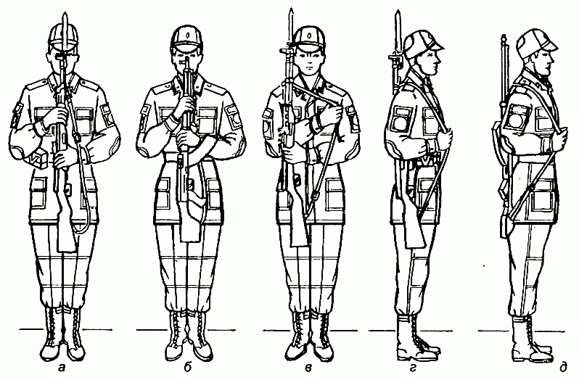

Рис. 8. Выполнение приема «на ремень» с карабином и ручным пулеметом

43. Из положения «на ремень» карабин (ручной пулемет) в положение «к ноге» берется по команде «К но-ГЕ» в два приема:
первый прием - подавая правую руку по ремню несколько вверх, снять карабин (ручной пулемет) с плеча и, подхватив его левой рукой за цевье, правой взять карабин (ручной пулемет) за верхнюю часть ствольной накладки магазином (ручной пулемет - пистолетной рукояткой) влево, дульным срезом на уровне глаз (рис. 8, а, б);
второй прием - левую руку быстро опустить, а правой плавно поставить карабин (ручной пулемет) на землю у ноги (рис. 5, в, д).
Ротный пулемет в положения «на ремень» и «к ноге» берется как удобнее.
44. Карабин из положения «от ноги» в положение «на плечо» берется только с примкнутым штыком по команде «На пле-ЧО» в два приема:

первый прием - правой рукой, поднимая и поворачивая карабин затвором вперед, перенести его отвесно около тела к левому боку и одновременно перехватить кистью правой руки за верхнюю часть цевья и ствольной накладки, в то же время подать кисть левой руки несколько вперед и поставить карабин прикладом на ладонь левой руки так, чтобы затыльник приклада лежал на ладони, большой палец находился спереди, а остальные пальцы были прижаты к левой стороне приклада; карабин держать отвесно в вытянутой руке против левого плеча, прикладом касаясь левой ноги; локоть правой руки - на высоте плеча (рис. 9, а);

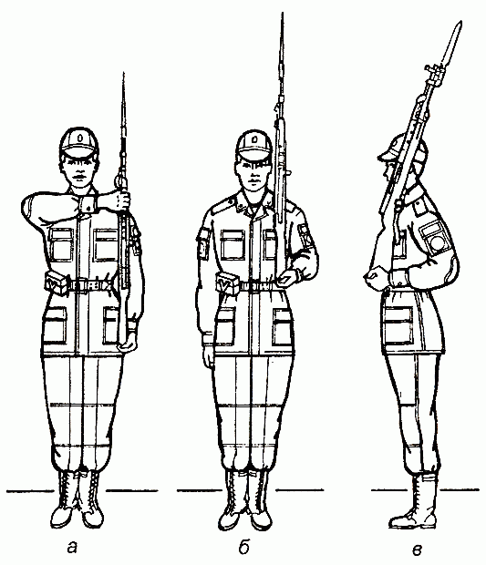  Рис. 9. Выполнение приемов с карабином из положения «от ноги» в положение «на плечо» | второй прием - правую руку быстро опустить, одновременно левой рукой поднять карабин так, чтобы он спусковой скобой лег в выем плеча, и держать его, не сваливая в сторону; кисть левой руки держать несколько ниже локтя, приклад прижать к поясу, а предплечье - к боку (рис. 9, б, в).  45. Карабин в положение «к ноге» из положения «на плечо» берется по команде «К но-ГЕ» в три приема:  первый прием - быстро опустить левую руку, одновременно правой рукой обхватить карабин за верхнюю часть цевья и ствольной накладки и поставить его в положение, показанное на рис. 9, а;  второй прием - перенести правой рукой карабин вниз к правой ноге, поворачивая его затвором к себе; поддерживая карабин левой рукой у штыковой трубки, держать его вдоль бедра правой ноги так, чтобы приклад касался ступни;  третий прием - быстро опустить левую руку, а правой рукой плавно поставить карабин на землю.

46. При необходимости отпустить (подтянуть) ремень подается команда «Ремень - ОТПУСТИТЬ (ПОДТЯНУТЬ)».
По команде «Ремень» автоматы и ручные гранатометы взять в правую руку, карабины и пулеметы - к ноге; у автомата со складывающимся прикладом откинуть приклад, для чего подать правую руку по ремню несколько вверх, снять автомат с плеча и, подхватив его левой рукой за цевье и ствольную накладку, держать перед собой горизонтально магазином вниз на уровне подбородка. Удерживая автомат левой рукой, правой отвести защелку и откинуть приклад. Взять автомат в правую руку за цевье и ствольную накладку.
По команде «ОТПУСТИТЬ (ПОДТЯНУТЬ)» сделать пол-оборота направо, одновременно отставить левую ногу на шаг влево и, наклонившись вперед, упереть оружие прикладом в стопу левой ноги, а стволом положить на изгиб правого локтя; ноги в коленях не сгибать; удерживая правой рукой пряжку ремня, левой рукой подтянуть (отпустить) ремень и самостоятельно принять строевую стойку.
47. Перед подачей команд: «За спину», «На ремень» и «На грудь» оружие предварительно ставится на предохранитель по команде «Предохранитель - СТАВЬ».
Если необходимо отомкнуть штык-нож (откинуть штык) или примкнуть его, то подаются команды «Штык-нож - ОТОМКНУТЬ» («Штык - ОТКИНУТЬ») и «Штык-нож (штык) - ПРИМКНУТЬ».
48. Оружие из положения «на ремень» в положение «за спину» берется по команде «Оружие - ЗА СПИНУ» в два приема:
первый прием - левой рукой взять ремень несколько ниже правого плеча, а правой рукой одновременно взяться за приклад (автомат со складывающимся прикладом и ручной гранатомет - за ствол у нижней антабки, а с укороченным стволом - за ствол снизу);
второй прием - правой рукой приподнять оружие вверх, а левой рукой закинуть ремень за голову на левое плечо; оружие и руки быстро опустить (рис. 10).
Автомат в положение «за спину» берется без штыка-ножа, а карабин - с откинутым штыком.

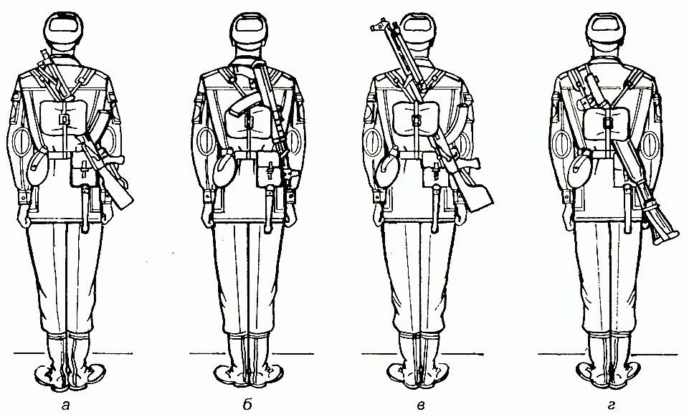

Рис. 10. Положение оружия «за спину»:
а - автомата с деревянным прикладом; б - автомата со складывающимся прикладом;
в - ручного пулемета; г - ручного гранатомета

49. Оружие из положения «за спину» берется в положение «на ремень» по команде «Оружие на ре-МЕНЬ» в два приема:
первый прием - левой рукой взять ремень несколько ниже левого плеча, а правой рукой одновременно взяться за приклад (за ствол, за раструб);
второй прием - правой рукой оружие приподнять, а левой рукой перекинуть ремень через голову на правое плечо, ремень взять правой рукой, как показано на рис. 5, а, б, г и 8, г, д, левую руку быстро опустить.
50. Для перевода автомата из положения «на грудь» в положение «за спину» и из положения «за спину» в положение «на грудь», а также карабина из положения «за спину» в положение «к ноге» оружие предварительно берется по команде в положение «на ремень».
Для перевода автомата со складывающимся прикладом в положение «за спину» из положения «на грудь» правой рукой взять автомат за дульную часть ствола и перевести его в положение «за спину».
Для перевода автомата со складывающимся прикладом из положения «за спину» в положение «на грудь» правой рукой взять автомат за дульную часть ствола и, подтягивая его дульной частью к левому плечу, перевести в положение «на грудь».
Ручной пулемет в положение «за спину» берется как удобнее.
51. По общей команде «К но-ГЕ» карабины и пулеметы берутся в положение «к ноге», а положения автоматов и ручных гранатометов не изменяются.
52. Для исправления неправильного положения оружия подается команда «Поправить - ОРУЖИЕ».

Повороты и движение с оружием

53. Повороты и движение с оружием выполняются по тем же правилам и командам, что и без оружия.
54. При поворотах с оружием в положении «у ноги» на месте по предварительной команде оружие несколько приподнять и одновременно подать штык (дульную часть) на себя, а правую руку слегка прижать к правому бедру. Сделав поворот, одновременно с приставлением ноги плавно опустить оружие на землю.
55. Для движения с оружием в положении «у ноги» по предварительной команде «Шагом» оружие несколько приподнять, а по предварительной команде «Бегом», кроме того, левую руку полусогнуть в локте.
При движении бегом оружие держать в слегка согнутой правой руке так, чтобы дульная часть оружия была несколько подана вперед. При беге в сомкнутом строю штык убирать на себя.
56. При движении с оружием в положении «у ноги» и в положениях «на плечо», «на ремень» и «на грудь» рукой, не занятой оружием, а при движении с оружием «за спину» обеими руками производить свободные движения около тела в такт шага.
57. При движении с карабином в положении «на плечо» по исполнительной команде «Стой» остановиться и без команды взять карабин к ноге по правилам, указанным в ст. 45 настоящего Устава.
58. В движении карабин от ноги на плечо берется в два приема, так же как на месте (ст. 44), по команде «На пле-ЧО», подаваемой одновременно с постановкой левой ноги на землю. По исполнительной команде сделать шаг правой ногой и затем последовательно с постановкой левой ноги на землю выполнять каждый прием.
59. В движении карабин в положение «к ноге» из положения «на плечо» берется в три приема, так же как на месте (ст. 45), по команде «К но-ГЕ», подаваемой одновременно с постановкой левой ноги на землю. По исполнительной команде сделать шаг правой ногой и затем последовательно с постановкой левой ноги на землю выполнять каждый прием.

Глава 3

ВЫПОЛНЕНИЕ ВОИНСКОГО ПРИВЕТСТВИЯ,
ВЫХОД ИЗ СТРОЯ И ВОЗВРАЩЕНИЕ В СТРОЙ. ПОДХОД К НАЧАЛЬНИКУ
И ОТХОД ОТ НЕГО

1. ВЫПОЛНЕНИЕ ВОИНСКОГО ПРИВЕТСТВИЯ
БЕЗ ОРУЖИЯ НА МЕСТЕ И В ДВИЖЕНИИ

60. Воинское приветствие выполняется четко и молодцевато, с точным соблюдением правил строевой стойки и движения.
61. Для выполнения воинского приветствия на месте вне строя без головного убора за три-четыре шага до начальника (старшего) повернуться в его сторону, принять строевую стойку и смотреть ему в лицо, поворачивая вслед за ним голову.
Если головной убор надет, то, кроме того, приложить кратчайшим путем правую руку к головному убору так, чтобы пальцы были вместе, ладонь прямая, средний палец касался нижнего края головного убора (у козырька), а локоть был на линии и высоте плеча (рис. 11). При повороте головы в сторону начальника (старшего) положение руки у головного убора остается без изменения (рис. 12).
Когда начальник (старший) минует выполняющего воинское приветствие, голову поставить прямо и одновременно с этим опустить руку.

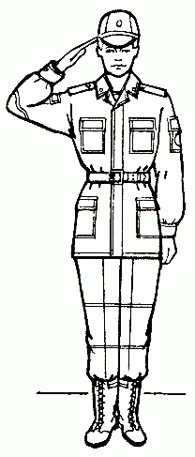  Рис. 11. Выполнение воинского приветствия на месте | 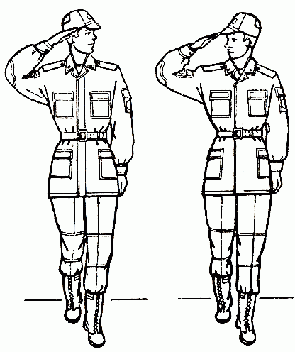  Рис. 12. Выполнение воинского приветствия  в движении

62. Для выполнения воинского приветствия в движении вне строя без головного убора за три-четыре шага до начальника (старшего) одновременно с постановкой ноги прекратить движение руками, повернуть голову в его сторону и, продолжая движение, смотреть ему в лицо. Пройдя начальника (старшего), голову поставить прямо и продолжать движение руками.
При надетом головном уборе одновременно с постановкой ноги на землю повернуть голову и приложить правую руку к головному убору, левую руку держать неподвижно у бедра (рис. 12); пройдя начальника (старшего), одновременно с постановкой левой ноги на землю голову поставить прямо, а правую руку опустить.
При обгоне начальника (старшего) воинское приветствие выполнять с первым шагом обгона.
Со вторым шагом голову поставить прямо, и правую руку опустить.
63. Если у военнослужащего руки заняты ношей, воинское приветствие выполнять поворотом головы в сторону начальника (старшего).

2. ВЫПОЛНЕНИЕ ВОИНСКОГО ПРИВЕТСТВИЯ
С ОРУЖИЕМ НА МЕСТЕ И В ДВИЖЕНИИ

64. Выполнение воинского приветствия с оружием на месте вне строя производится так же, как и без оружия (ст. 61); при этом положение оружия, за исключением карабина в положении «на плечо», не изменяется и рука к головному убору не прикладывается. При выполнении воинского приветствия с карабином в положении «на плечо» он предварительно берется к ноге.
С оружием в положении «за спину» воинское приветствие выполнять, прикладывая правую руку к головному убору.
65. Для выполнения воинского приветствия в движении вне строя с оружием у ноги, «на ремень» или «на грудь» за три-четыре шага до начальника (старшего) одновременно с постановкой ноги повернуть голову в его сторону и прекратить движение свободной рукой. С оружием в положении «за спину», кроме того, приложить руку к головному убору.
При выполнении воинского приветствия с карабином в положении «на плечо» правой рукой продолжать движение.

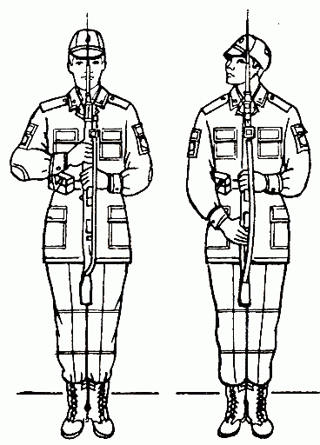  Рис. 13. Выполнение воинского  приветствия с карабином в положении «на караул» | 66. Выполнение воинского приветствия по команде «Для встречи справа (слева, с фронта), на кра-УЛ» с карабином из положения «к ноге» осуществляется в два приема:  первый прием - подняв карабин правой рукой, держать его отвесно, стволом против середины груди, прицельной планкой к себе; одновременно с этим левой рукой взять карабин за цевье (четыре пальца спереди на магазине, а большой - под прицельной планкой), кисть левой руки - на высоте пояса (рис. 13, а);  второй прием - правую руку перенести на шейку ложи и поддерживать ею карабин так, чтобы большой палец был сзади, а остальные пальцы, сложенные вместе и вытянутые, лежали наискось спереди на шейке ложи (рис. 13, б).  Одновременно с выполнением второго приема повернуть голову направо (налево) и провожать начальника взглядом, поворачивая вслед за ним голову.

67. Из положения «на караул» карабин берется в положение «к ноге» по команде «К но-ГЕ».
По предварительной команде голову поставить прямо, а по исполнительной взять карабин к ноге в три приема:
первый прием - правую руку перенести вверх и взять ею карабин за верхнюю часть цевья и ствольной накладки;
второй прием - перенести карабин к правой ноге так, чтобы приклад касался ступни; левой рукой придерживать карабин у штыковой трубки;
третий прием - быстро опустить левую руку, а правой рукой карабин плавно поставить на землю.
68. Выполнение воинского приветствия исполнением приема «на караул» с карабином производится только подразделениями и воинскими частями при нахождении их в строю на месте.
По команде «Для встречи справа (слева, с фронта), на кра-УЛ» карабины берутся в положение «на караул»; все военнослужащие, находящиеся в строю, принимают строевую стойку и одновременно поворачивают голову в сторону начальника, провожая его взглядом. Если в строю у военнослужащих имеются автоматы, пулеметы и ручные гранатометы, положение их не изменяется.

3. ВЫХОД ИЗ СТРОЯ И ВОЗВРАЩЕНИЕ В СТРОЙ.
ПОДХОД К НАЧАЛЬНИКУ И ОТХОД ОТ НЕГО

69. Для выхода военнослужащего из строя подается команда.
Например: «Рядовой Иванов. ВЫЙТИ ИЗ СТРОЯ НА СТОЛЬКО-ТО ШАГОВ» или «Рядовой Иванов. КО МНЕ (БЕГОМ КО МНЕ)».
Военнослужащий, услышав свою фамилию, отвечает: «Я», а по команде о выходе (о вызове) из строя отвечает: «Есть». По первой команде военнослужащий строевым шагом выходит из строя на указанное количество шагов, считая от первой шеренги, останавливается и поворачивается лицом к строю. По второй команде военнослужащий, сделав один-два шага от первой шеренги прямо, на ходу поворачивается в сторону начальника, кратчайшим путем строевым шагом подходит (подбегает) к нему и, остановившись за два-три шага, докладывает о прибытии.
Например: «Товарищ лейтенант. Рядовой Иванов по вашему приказу прибыл» или «Товарищ полковник. Капитан Петров по вашему приказу прибыл».
При выходе военнослужащего из второй шеренги он слегка накладывает левую руку на плечо впереди стоящего военнослужащего, который делает шаг вперед и, не приставляя правой ноги, шаг вправо, пропускает выходящего из строя военнослужащего, затем становится на свое место.
При выходе военнослужащего из первой шеренги его место занимает стоящий за ним военнослужащий второй шеренги.
При выходе военнослужащего из колонны по два, по три (по четыре) он выходит из строя в сторону ближайшего фланга, делая предварительно поворот направо (налево). Если рядом стоит военнослужащий, он делает шаг правой (левой) ногой в сторону и, не приставляя левой (правой) ноги, шаг назад, пропускает выходящего из строя военнослужащего и затем становится на свое место.
При выходе военнослужащего из строя с оружием положение оружия не изменяется, за исключением карабина в положении «на плечо», который при начале движения берется в положение «к ноге».
70. Для возвращения военнослужащего в строй подается команда.
Например: «Рядовой Иванов. СТАТЬ В СТРОИ» или только «СТАТЬ В СТРОЙ».
По команде «Рядовой Иванов» военнослужащий, стоящий лицом к строю, услышав свою фамилию, поворачивается лицом к начальнику и отвечает: «Я», а по команде «СТАТЬ В СТРОЙ», если он без оружия или с оружием в положении «за спину», прикладывает руку к головному убору, отвечает: «Есть», поворачивается в сторону движения, с первым шагом опускает руку, двигаясь строевым шагом, кратчайшим путем становится на свое место в строю.
Если подается только команда «СТАТЬ В СТРОЙ», военнослужащий возвращается в строй без предварительного поворота к начальнику.
При действии с оружием после возвращения в строй оружие берется в то положение, в котором оно находится у стоящих в строю военнослужащих.
71. При подходе к начальнику вне строя военнослужащий за пять-шесть шагов до него переходит на строевой шаг, за два-три шага останавливается и одновременно с приставлением ноги прикладывает правую руку к головному убору, после чего докладывает о прибытии (ст. 69). По окончании доклада руку опускает.
При подходе к начальнику с оружием положение оружия не изменяется, за исключением карабина в положении «на плечо», который берется в положение «к ноге» после остановки военнослужащего перед начальником. Рука к головному убору не прикладывается, за исключением случая, когда оружие находится в положении «за спину».
72. При отходе от начальника, получив разрешение идти, военнослужащий прикладывает правую руку к головному убору, отвечает: «Есть», поворачивается в сторону движения, с первым шагом опускает руку и, сделав три-четыре шага строевым, продолжает движение походным шагом.
При отходе от начальника с оружием положение оружия не изменяется, за исключением карабина, который из положения «к ноге», если необходимо, берется военнослужащим в другое положение после ответа «Есть».
73. Начальник, подавая команду на возвращение военнослужащего в строй или давая ему разрешение идти, прикладывает руку к головному убору и опускает ее.

Глава 4

СТРОИ ОТДЕЛЕНИЯ, ВЗВОДА, РОТЫ, БАТАЛЬОНА И ПОЛКА
В ПЕШЕМ ПОРЯДКЕ

1. СТРОИ ОТДЕЛЕНИЯ

Развернутый строй

74. Развернутый строй отделения может быть одношереножный или двухшереножный.

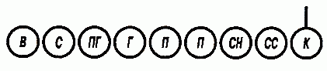  Рис. 14. Развернутый строй  отделения - одношереножный  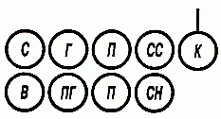  Рис. 15. Развернутый строй  отделения - двухшереножный | Построение отделения в одношереножный (двухшереножный) строй производится по команде «Отделение, в одну шеренгу (в две шеренги) - СТАНОВИСЬ».  Приняв строевую стойку и подав команду, командир отделения становится лицом в сторону фронта построения; отделение выстраивается согласно штату влево от командира, как показано на рис. 14, 15.  С началом построения командир отделения выходит из строя и следит за выстраиванием отделения.  Отделение численностью четыре человека и менее всегда строится в одну шеренгу.

75. При необходимости выровнять отделение на месте подается команда «РАВНЯЙСЬ» или «Налево - РАВНЯЙСЬ».
По команде «РАВНЯЙСЬ» все, кроме правофлангового военнослужащего, поворачивают голову направо (правое ухо выше левого, подбородок приподнят) и выравниваются так, чтобы каждый видел грудь четвертого человека, считая себя первым. По команде «Налево - РАВНЯЙСЬ» все, кроме левофлангового военнослужащего, голову поворачивают налево (левое ухо выше правого, подбородок приподнят).
При выравнивании военнослужащие могут несколько передвигаться вперед, назад или в стороны.
При выравнивании с карабинами (пулеметами) в положении «у ноги», кроме того, по исполнительной команде штык (дульная часть) подается на себя и прижимается к правому боку.
По окончании выравнивания подается команда «СМИРНО», по которой все военнослужащие быстро ставят голову прямо, а карабины (пулеметы) переводят в прежнее положение.
При выравнивании отделения после поворота его кругом в команде указывается сторона равнения.
Например: «Направо (налево) - РАВНЯЙСЬ».
76. По команде «ВОЛЬНО» и по команде «ЗАПРАВИТЬСЯ» на месте военнослужащие должны поступать, как указано в ст. 28 настоящего Устава.
По команде «Отделение - РАЗОЙДИСЬ» военнослужащие выходят из строя. Для сбора отделения подается команда «Отделение - КО МНЕ», по которой военнослужащие бегом собираются к командиру и по его дополнительной команде выстраиваются.
77. Повороты отделения выполняются одновременно всеми военнослужащими с соблюдением равнения по командам и правилам, указанным в ст. 30, 38 и 54 настоящего Устава. После поворота отделения в двухшереножном строю направо (налево) командир отделения делает полшага вправо (влево), а при повороте кругом - шаг вперед.
78. Для размыкания отделения на месте подается команда «Отделение, вправо (влево, от средины) на столько-то шагов, разом-КНИСЬ (бегом, разом-КНИСЬ)». По исполнительной команде все военнослужащие, за исключением того, от которого производится размыкание, поворачиваются в указанную сторону, одновременно с приставлением ноги поворачивают голову в сторону фронта строя и идут учащенным полушагом (бегом), смотря через плечо на идущего сзади и не отрываясь от него; после остановки идущего сзади каждый делает еще столько шагов, сколько было указано в команде, и поворачивается налево (направо).
При размыкании от средины указывается, кто средний. Военнослужащий, названный средним, услышав свою фамилию, отвечает: «Я», вытягивает вперед левую руку и опускает ее.
При выравнивании отделения установленный при размыкании интервал сохраняется.
79. Для смыкания отделения на месте подается команда «Отделение, вправо (влево, к средине), сом-КНИСЬ (бегом, сом-КНИСЬ)». По исполнительной команде все военнослужащие, за исключением того, к которому назначено смыкание, поворачиваются в сторону смыкания, после чего учащенным полушагом (бегом) подходят на установленный для сомкнутого строя интервал и по мере подхода самостоятельно останавливаются и поворачиваются налево (направо).
80. Для движения отделения подаются команды: «Отделение, на ре-МЕНЬ (на пле-ЧО)»; «Шагом (строевым шагом, бегом) - МАРШ». Если необходимо, в команде указываются направление движения и сторона равнения.
Например: «Отделение, на ре-МЕНЬ (на пле-ЧО)»; «На такой-то предмет, равнение направо (налево), шагом (строевым шагом, бегом) - МАРШ».
По команде «МАРШ» все военнослужащие одновременно начинают движение с левой ноги, соблюдая равнение и сохраняя интервалы и дистанции.
Если сторона равнения не указана, равнение производится в сторону правого фланга взглядом без поворота головы.
Для остановки отделения подается команда «Отделение - СТОЙ».
81. При наличии у военнослужащих различных видов оружия и при необходимости перевести одно из них в другое положение в команде указывается наименование этого оружия.
Например: «Автоматы на -ГРУДЬ», «Пулеметы на ре-МЕНЬ», «Карабины на пле-ЧО» и т. п.
82. Для перемещения на несколько шагов в сторону в строю на месте подается команда «Отделение, напра-ВО (нале-ВО)», а после поворота строя - «Столько-то шагов вперед, шагом - МАРШ». После того как военнослужащие сделают необходимое количество шагов, отделение по команде «Нале-ВО (напра-ВО)» поворачивается в первоначальное положение.
Перемещение вперед или назад на несколько шагов производится, как указано в ст. 37 настоящего Устава.
83. При необходимости идти не в ногу подается команда «ИДТИ НЕ В НОГУ», а для движения в ногу - «ИДТИ В НОГУ». Движение в ногу осуществляется по направляющему военнослужащему или по подсчету командира.
84. Для перемены направления движения захождением плечом подается команда «Отделение, правое (левое) плечо вперед, шагом - МАРШ» (на ходу - «МАРШ»).
По этой команде отделение начинает захождение правым (левым) плечом вперед: фланговый военнослужащий заходящего фланга, повернув голову вдоль фронта, идет полным шагом, сообразуя свое движение так, чтобы не потеснить остальных к неподвижному флангу; фланговый военнослужащий неподвижного фланга обозначает шаг на месте и постепенно поворачивается налево (направо), сообразуясь с движением заходящего фланга; остальные военнослужащие, соблюдая равнение по фронту взглядом в сторону заходящего фланга (не поворачивая головы) и чувствуя локтем соседа со стороны неподвижного фланга, делают шаг тем меньший, чем ближе они находятся к неподвижному флангу.
Когда отделение сделает захождение насколько нужно, подается команда «ПРЯМО» или «Отделение - СТОЙ».
85. Для перестроения отделения из одной шеренги в две предварительно производится расчет на первый и второй по команде «Отделение, на первый и второй - РАССЧИТАЙСЬ».
По этой команде каждый военнослужащий, начиная с правого фланга, по очереди быстро поворачивает голову к стоящему слева от него военнослужащему, называет свой номер и быстро ставит голову прямо. Левофланговый военнослужащий голову не поворачивает.
Так же производится расчет по общей нумерации, для чего подается команда «Отделение, по порядку - РАССЧИТАЙСЬ».
В двухшереножном строю левофланговый военнослужащий второй шеренги по окончании расчета строя по общей нумерации докладывает: «Полный» или «Неполный».
86. Перестроение отделения на месте из одной шеренги в две производится по команде «Отделение, в две шеренги - СТРОЙСЯ».
По исполнительной команде вторые номера делают с левой ноги шаг назад, не приставляя правой ноги, шаг вправо, чтобы стать в затылок первым номерам, приставляют левую ногу.
87. Для перестроения отделения на месте из сомкнутого двухшереножного строя в одношереножный строй отделение предварительно размыкается на один шаг, после чего подается команда «Отделение, в одну шеренгу - СТРОЙСЯ».
По исполнительной команде вторые номера выходят на линию первых, делая с левой ноги шаг влево, не приставляя правой ноги, шаг вперед, и приставляют левую ногу.
88. Оружие кладется на землю по команде «Отделение, положить - ОРУЖИЕ». По команде «Положить» автоматы и ручные гранатометы берутся в правую руку; карабины и пулеметы - в положение «к ноге»; у пулеметов, кроме того, откидываются сошки. По команде «ОРУЖИЕ» первая шеренга делает два шага вперед и приставляет ногу, затем обе шеренги одновременно делают левой ногой шаг вперед и кладут оружие на землю рукояткой затвора (затворной рамы) вниз, затыльником приклада у носка правой ноги (правую ногу в колене не сгибают), после чего приставляют левую ногу к правой.
Ручные гранатометы кладутся на землю рукояткой влево, пулеметы ставятся на сошки.
В одношереножном строю по исполнительной команде выполняются только два последних действия.
89. Для разбора оружия с земли подаются команды «Отделение - К ОРУЖИЮ» и затем «В РУЖЬЕ».
По первой команде отделение выстраивается у оружия. По второй команде военнослужащие делают левой ногой шаг вперед, берут оружие в правую руку и, выпрямляясь, приставляют левую ногу к правой. Вторая шеренга делает два шага вперед, после чего обе шеренги одновременно берут оружие в положение «на ремень». У пулеметов предварительно складываются сошки.

Походный строй

90. Походный строй отделения может быть в колонну по одному или в колонну по два.
Построение отделения в колонну по одному (по два) на месте производится по команде «Отделение, в колонну по одному (по два) - СТАНОВИСЬ». Приняв строевую стойку и подав команду, командир отделения становится лицом в сторону движения, а отделение выстраивается согласно штату, как показано на рис. 16 или 17.
С началом построения командир отделения поворачивается крутом и следит за выстраиванием отделения.
Отделение численностью четыре человека и менее строится в колонну по одному.
91. Перестроение отделения из развернутого строя в колонну производится поворотом отделения направо по команде «Отделение, напра-ВО». При повороте двухшереножного строя командир отделения делает полшага вправо.
92. Перестроение отделения из колонны в развернутый строй производится поворотом отделения налево по команде «Отделение, нале-ВО». При повороте отделения из колонны по два командир отделения делает полшага вперед.
93. Перестроение отделения из колонны по одному в колонну по два производится по команде «Отделение, в колонну по два, шагом - МАРШ» (на ходу - «МАРШ»).
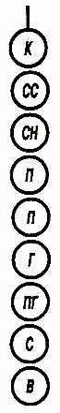  Рис. 16. Походный строй  отделения – в колонну  по одному | 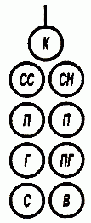  Рис. 17. Походный строй  отделения - в колонну  по два | По исполнительной команде командир отделения (направляющий военнослужащий) идет вполшага, вторые номера, выходя вправо, в такт шага занимают свои места в колонне, как показано на рис. 17; отделение двигается вполшага до команды «ПРЯМО» или «Отделение - СТОЙ».  94. Перестроение отделения из колонны по два в колонну по одному производится по команде «Отделение, в колонну по одному, шагом - МАРШ» (на ходу - «МАРШ»).  По исполнительной команде командир отделения (направляющий военнослужащий) идет полным шагом, а остальные - в полшага; по мере освобождения места вторые номера в такт шага заходят в затылок первым и продолжают движение полным шагом.

95. Для перемены направления движения колонны подаются команды:
«Отделение, правое (левое) плечо вперед - МАРШ»; направляющий военнослужащий заходит налево (направо) до команды «ПРЯМО», остальные следуют за ним;
«Отделение, за мной - МАРШ (бегом - МАРШ)»; отделение следует за командиром.

Выполнение воинского приветствия
в строю на месте и в движении

96. Для выполнения воинского приветствия в строю на месте, когда начальник подойдет на 10-15 шагов, командир отделения командует: «Отделение, СМИРНО, равнение на-ПРАВО (на-ЛЕВО, на-СРЕДИНУ)».
Военнослужащие отделения принимают строевую стойку, одновременно поворачивают голову направо (налево) и провожают начальника взглядом, поворачивая вслед за ним голову.
При подходе начальника с тыльной стороны строя командир отделения поворачивает отделение кругом, а затем подает команду для выполнения воинского приветствия.
97. Командир отделения, подав команду для выполнения воинского приветствия (если он без оружия или с оружием в положении «за спину», прикладывает руку к головному убору; если он с оружием в положении «на плечо», «на ремень» или «на грудь», поступает, как указано в ст. 71 настоящего Устава, продолжая движение рукой, не занятой оружием), подходит строевым шагом к начальнику; за два-три шага до него останавливается и докладывает.
Например: «Товарищ лейтенант. Второе отделение занимается тем-то. Командир отделения сержант Петров».
Начальник, которого приветствуют, прикладывает руку к головному убору после подачи команды для выполнения воинского приветствия.
Окончив доклад, командир отделения, не опуская руку от головного убора, делает левой (правой) ногой шаг в сторону с одновременным поворотом направо (налево) и, пропустив начальника вперед, следует за ним в одном-двух шагах сзади и с внешней стороны строя.
По прохождении начальника или по команде «Вольно» командир отделения командует: «ВОЛЬНО» - и опускает руку.
Если начальник обратится к военнослужащему, находящемуся в строю, по воинскому званию и фамилии, он отвечает: «Я», а при обращении только по воинскому званию военнослужащий в ответ называет свою должность, воинское звание и фамилию. При этом положение оружия не изменяется и рука к головному убору не прикладывается.
98. Для выполнения воинского приветствия в строю в движении за 10-15 шагов до начальника командир отделения командует: «Отделение, СМИРНО, равнение на-ПРАВО (на-ЛЕВО)». По команде «СМИРНО» все военнослужащие переходят на строевой шаг, а по команде «Равнение на-ПРАВО (на-ЛЕВО)» одновременно поворачивают голову в сторону начальника и прекращают движение руками или рукой, не занятой оружием. С карабином в положении «на плечо» движение рукой, не занятой оружием, не прекращается. Командир отделения, если он без оружия или с оружием в положении «за спину», повернув голову, прикладывает руку к головному убору.
По прохождении начальника или по команде «Вольно» командир отделения командует: «ВОЛЬНО» - и опускает руку.
99. На приветствие начальника или при объявлении благодарности военнослужащие отвечают громко, ясно, согласованно. В движении все военнослужащие начинают ответ с постановкой левой ноги на землю, произнося последующие слова на каждый шаг.

2. СТРОИ ВЗВОДА

Развернутый строй

100. Развернутый строй взвода может быть одношереножный или двухшереножный.
Построение взвода в развернутый строй производится по команде «Взвод, в одну шеренгу (в две шеренги) - СТАНОВИСЬ».
Приняв строевую стойку и подав команду, командир взвода становится лицом в сторону фронта построения; отделения выстраиваются левее командира, как показано на рис. 18, 19. В двухшереножном строю последний ряд в каждом отделении должен быть полным.

Рис. 18. Развернутый строй взвода – одношереножный.

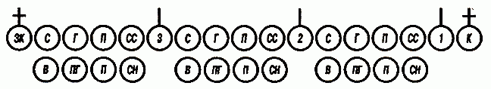

Рис. 19. Развернутый строй взвода – двухшереножный.

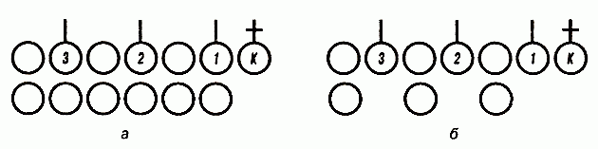

Рис. 20. Развернутый двухшереножный строй взвода с численностью отделений:
а – по четыре человека; б – по три человека

С началом построения отделений командир взвода выходит из строя и следит за выстраиванием взвода.
Взвод с численностью отделений по четыре и по три человека строится в двухшереножный строй, как показано на рис. 20.
101. Выравнивание, повороты, перестроения и другие действия взвода в развернутом строю выполняются по правилам и командам, указанным для отделения.
102. Перестроения взвода из одношереножного строя в двухшереножный и наоборот производятся, как указано в ст. 85-87 настоящего Устава. При расчете взвода в отделениях на первый и второй командиры отделений в расчет не входят.

Походный строй

103. Походный строй взвода может быть в колонну по три (во взводе из четырех отделений - в колонну по четыре), в колонну по два или в колонну по одному (рис. 21-23). Построение взвода на месте в колонну по три (по четыре) производится по команде «Взвод, в колонну по три (по четыре) - СТАНОВИСЬ». По этой команде отделения выстраиваются, как показано на рис. 21.
Походный строй в колонну по два взвода с численностью отделений по четыре и по три человека показан на рис. 24.

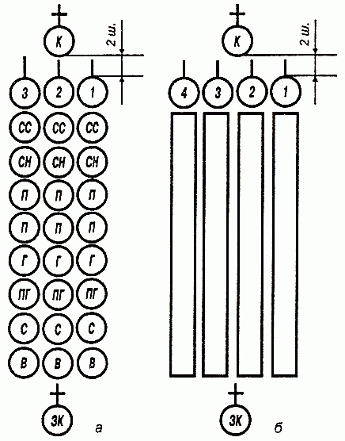  Рис. 21. Походный строй взвода:  а - в колонну по три; б - в колонну по четыре | 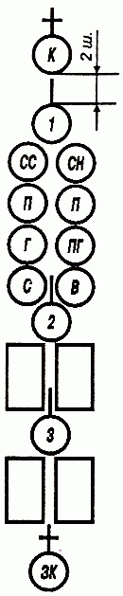  Рис. 22.  Походный строй взвода – в колонну по два | 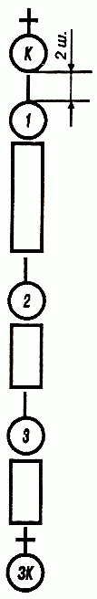  Рис. 23. Походный строй взвода - в колонну по одному

104. Перестроение взвода из развернутого одношереножного строя в колонну по одному (из двухшереножного строя в колонну по два) производится поворотом взвода направо.
105. Перестроение взвода из развернутого двухшереножного строя в колонну по одному (из одношереножного строя в колонну по два) производится по командам: «Взвод, напра-ВО»; «На ре-МЕНЬ (на пле-ЧО)»; «В колонну по одному (по два), шагом - МАРШ» (на ходу - «МАРШ»).
По команде «МАРШ» первое отделение на ходу перестраивается в колонну по одному, как указано в ст. 94 (в колонну по два, как указано в ст. 93) настоящего Устава; остальные отделения, последовательно перестраиваясь в колонну по одному (по два), следуют одно за другим в затылок первому отделению.
106. Перестроение взвода из развернутого двухшереножного строя в колонну по три (по четыре) производится по командам: «Взвод, напра-ВО»; «На ре-МЕНЬ (на пле-ЧО)»; «В колонну по три (по четыре), шагом - МАРШ» (на ходу - «МАРШ»).
По команде «МАРШ» первое отделение идет вполшага, перестраиваясь на ходу в колонну по одному, остальные отделения выходят влево на линию первого на установленный интервал, также перестраиваясь в колонну по одному, после чего командир взвода подает команду «ПРЯМО» или «Взвод - СТОЙ».

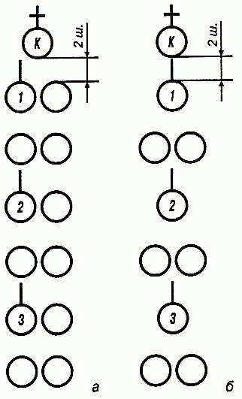  Рис. 24. Походный строй взвода - в колонну по два с численностью отделений:  а - по четыре человека; б – по три человека | 107. Перестроение взвода из колонны по одному в развернутый одношереножный строй (из колонны по два в двухшереножный строй) производится поворотом взвода налево.  108. Перестроение взвода из колонны по три (по четыре) в колонну по два производится по команде «Взвод, в колонну по два, шагом - МАРШ» (на ходу - «МАРШ»).  По этой команде первое отделение идет прямо, перестраиваясь на ходу в колонну по два, как указано в ст. 93 настоящего Устава, остальные отделения обозначают шаг на месте, затем последовательно выходят в затылок впереди идущему отделению, перестраиваясь в колонну по два.  109. Для перестроения взвода из колонны по три (по четыре) в развернутый двухшереножный строй взвод предварительно перестраивается в колонну по два (ст. 108) и затем - как указано в ст. 107.  110. Перестроение взвода из колонны по три (по четыре) в колонну по одному производится по команде «Взвод, в колонну по одному, шагом - МАРШ» (на ходу - «МАРШ»).

По этой команде первое отделение идет прямо, остальные отделения обозначают шаг на месте и по мере выхода отделений из колонны последовательно по команде своих командиров «ПРЯМО» начинают движение полным шагом, следуя в затылок впереди идущему отделению.
111. Перестроение взвода из колонны по одному в колонну по три (по четыре) производится по команде «Взвод, в колонну по три (по четыре), шагом - МАРШ» (на ходу - «МАРШ»).
По этой команде первое отделение обозначает шаг на месте, остальные отделения, выйдя на линию первого, также обозначают шаг на месте до команды командира взвода «ПРЯМО» или «Взвод - СТОЙ».
112. Перестроение взвода из колонны по два в колонну по три (по четыре) производится по команде «Взвод, в колонну по три (по четыре), шагом - МАРШ» (на ходу - «МАРШ»). По команде «МАРШ» взвод перестраивается в колонну по три, как указано в ст. 106 настоящего Устава.
113. Для сбора взвода подается команда «Взвод - КО МНЕ», по которой отделения бегом собираются к командиру взвода и по его дополнительной команде выстраиваются.
114. Перемена направления движения взвода в походном строю производится по командам и правилам, указанным для походного строя отделения.

Выполнение воинского приветствия в строю
на месте и в движении

115. Выполнение воинского приветствия взводом в строю на месте и в движении производится, как указано для отделения (ст. 96-99 настоящего Устава).
Заместитель командира взвода и командиры отделений находятся в строю на своих местах и руку к головному убору не прикладывают.
В движении по команде для выполнения воинского приветствия пение прекращается.

3. СТРОИ РОТЫ

Развернутый строй

116. Развернутый строй роты может быть двухшереножный или в линию взводных колонн (взводы в колоннах по три, по четыре; специальное подразделение в колонну по два) (рис. 25, 26).
При необходимости рота может быть построена в одношереножный строй.

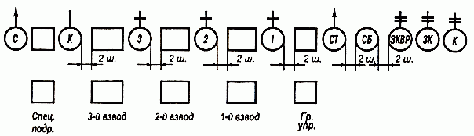

Рис. 25. Развернутый строй роты - двухшереножный

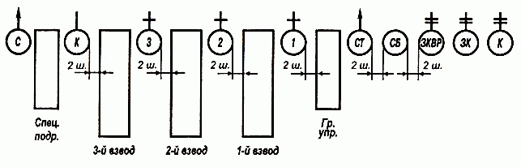

Рис. 26. Развернутый строй роты - в линию взводных колонн

117. Построение роты в развернутый строй производится по команде «Рота, в две шеренги - СТАНОВИСЬ» или «Рота, в линию взводных колонн по три (по четыре) - СТАНОВИСЬ». Построение роты производится по первому взводу.
Приняв строевую стойку и подав команду, командир роты становится лицом в сторону фронта построения. Командир первого взвода, подав команду «Взвод, в две шеренги (в колонну по три, по четыре) - СТАНОВИСЬ» выстраивает свой взвод левее командира роты. Остальные взводы по команде своих командиров выстраиваются левее первого взвода в порядке своих номеров. С началом построения первого взвода командир роты выходит из строя роты и следит за действиями подчиненных.
Специальное подразделение строится левее третьего взвода, а группа управления - правее командира первого взвода в две шеренги.
Заместители командира роты становятся левее командира роты, сигналист-барабанщик становится левее заместителей, старшина роты - на левом фланге роты, старший техник - правее группы управления.
При построении роты в двухшереножный строй взводы, имеющие отделения по четыре и по три человека, строятся как показано на рис. 20.
118. Выравнивание, повороты, перестроения и другие действия роты в развернутом строю выполняются по правилам и командам, указанным для отделения и взвода.

Походный строй

119. Походный строй роты может быть в колонну по три (по четыре) или в колонну по два (рис. 27, 28).
Построение роты на месте в колонну по три (по четыре, по два) производится по команде «Рота, в колонну по три (по четыре, по два) - СТАНОВИСЬ».
По этой команде рота строится, как показано на рис. 27, 28. При этом взводы по команде своих командиров строятся в порядке номеров в колонну по три (по четыре, по два); специальное подразделение строится за третьим взводом, а группа управления - впереди командира первого взвода в колонну по два.
При построении и перестроении роты в походную колонну заместители командира роты становятся в двух шагах за командиром роты, в двух шагах за ними (по приказу командира роты) становится сигналист-барабанщик, старшина роты становится за специальным подразделением, старший техник - впереди группы управления.

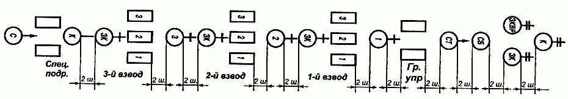

Рис. 27. Походный строй роты - в колонну по три

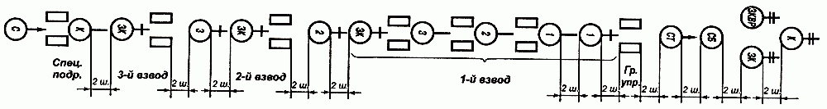

Рис. 28. Походный строй роты в колонну по два

120. Перестроение роты из линии взводных колонн в походную колонну производится по командам: «Рота, на ре-МЕНЬ (на пле-ЧО)»; «В походную колонну по три (по четыре, по два), за мной (или указывается направление), шагом - МАРШ» или «Рота, на ре-МЕНЬ (на пле-ЧО)»; «В походную колонну по три (по четыре, по два), по дороге, порядок следования: группа управления, первый взвод и т. д. (или указывается иной порядок следования), шагом - МАРШ».
По команде «В походную колонну» командиры взводов становятся в двух шагах перед своими взводами, а старший техник становится перед группой управления.
По исполнительной команде начинает движение группа управления или названный в команде взвод; остальные подразделения обозначают шаг на месте. По мере выдвижения группы управления или названного в команде взвода остальные подразделения по команде своих командиров «ПРЯМО» начинают движение в порядке, указанном командиром роты или показанном на рис. 27, 28.
Если необходимо, взводы перестраиваются на ходу по команде своих командиров, как было указано командиром роты.
121. Перестроение роты из колонны по три (по четыре) в линию взводных колонн производится по команде «Рота, влево в линию взводных колонн, шагом - МАРШ» (на ходу - «МАРШ»).
По исполнительной команде группа управления или направляющий взвод обозначает шаг на месте, остальные взводы выходят влево на линию направляющего взвода. По команде командиров взводов «НА МЕСТЕ» взводы, обозначая шаг на месте, выравниваются по фронту и в глубину до команды командира роты «ПРЯМО» или «Рота - СТОЙ». По команде «Рота - СТОЙ» командиры взводов становятся на правых флангах своих взводов, а заместители командира роты и старший техник - на правом фланге группы управления.
122. Перестроение роты из развернутого двухшереножного строя в колонну по два производится поворотом роты направо, а из колонны по два в развернутый двухшереножный строй - поворотом налево.

Выполнение воинского приветствия в строю
на месте и в движении

123. Для выполнения воинского приветствия в строю на месте, когда начальник подойдет на 40-50 шагов, командир роты подает команду «Рота, СМИРНО, равнение на-ПРАВО (на-ЛЕВО, на-СРЕДИНУ)».
По этой команде все принимают строевую стойку и поворачивают голову в указанную сторону, а находящиеся в строю заместители командира роты, командиры взводов и старший техник, кроме того, прикладывают руку к головному убору.
Командир роты, подав команду, прикладывает руку к головному убору, подходит строевым шагом к начальнику, за два-три шага до него останавливается и докладывает.
Например: «Товарищ майор. Первая рота занимается тем-то. Командир роты капитан Семенов».
Окончив доклад, командир роты, не опуская руку от головного убора, делает левой (правой) ногой шаг в сторону с одновременным поворотом направо (налево) и, пропустив начальника вперед, следует за ним в одном-двух шагах сзади и с внешней стороны строя.
По прохождении начальника или по команде «Вольно» командир роты командует: «ВОЛЬНО» - и опускает руку.
124. Выполнение воинского приветствия в строю в движении осуществляется, как указано для отделения и взвода. При этом заместители командира роты, командиры взводов и старший техник прикладывают руку к головному убору.
Если начальник обгоняет колонну роты, команда для выполнения воинского приветствия не подается; воинское приветствие выполняют только командиры подразделений от взвода и выше, а также старший техник роты.

4. СТРОИ БАТАЛЬОНА

Развернутый строй

125. Развернутый строй батальона может быть в линию взводных колонн, в линию ротных колонн или двухшереножный.
Построение батальона производится по приказанию командира батальона или по команде «Батальон, в линию взводных (ротных) колонн - СТАНОВИСЬ» или «Батальон, в две шеренги - СТАНОВИСЬ».
126. Батальон в линию взводных колонн строится, как показано на рис. 29: роты на одной линии по фронту, каждая в линию взводных колонн, взводы в колонну по три (по четыре); интервал между взводами и ротами - два шага.
Батальон в линию ротных колонн строится, как показано на рис. 30: роты на одной линии по фронту, каждая в колонну по три (по четыре); дистанция между взводами - четыре шага; интервал между ротами - два шага. Порядок построения батальона в две шеренги показан на рис. 31.
127. При построении батальона в линию взводных или ротных колонн артиллерийские подразделения и подразделения обеспечения батальона строятся соответственно во взводных или ротных (батарейных) колоннах левее рот головами колонн на линии рот, на интервалах в два шага.
128. Заместители командира батальона и начальник штаба батальона в развернутом строю становятся в две шеренги левее командира батальона, а другие офицеры батальона, не показанные на рис. 29-31, строятся с остальным составом управления батальона.
129. Выравнивание и повороты в развернутом строю выполняются по правилам и командам, указанным для отделения и взвода.

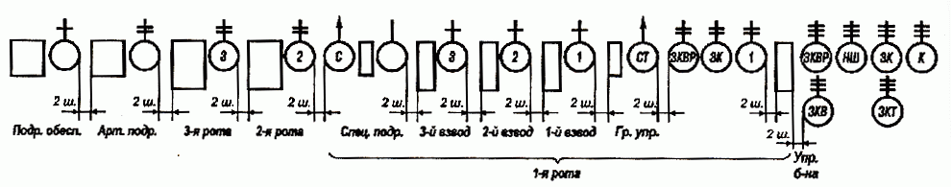

Рис. 29. Развернутый строй батальона - в линию взводных колонн

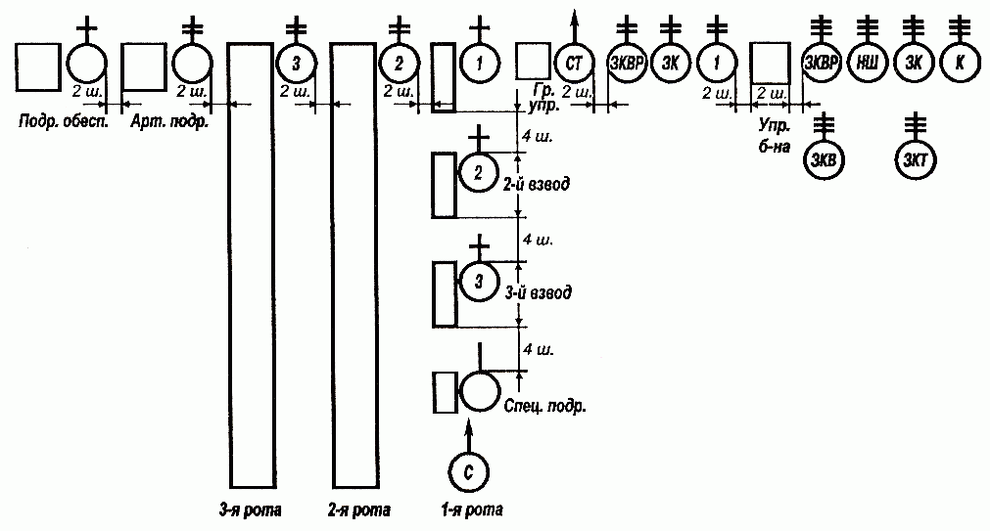

Рис. 30. Развернутый строй батальона - в линию ротных колонн

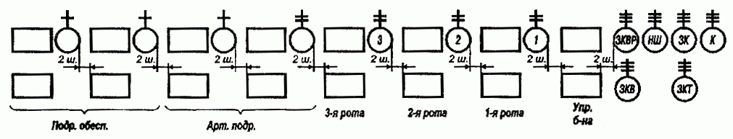

Рис. 31. Развернутый строй батальона - двухшереножный

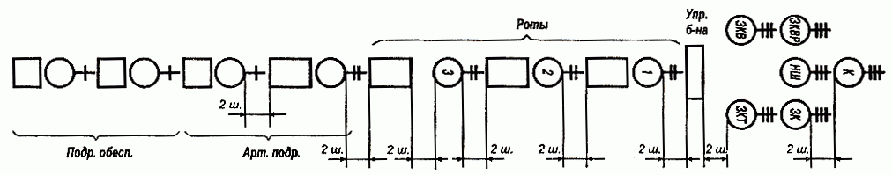

Рис. 32. Походный строй батальона - колонна

Походный строй

130. Походный строй батальона (рис. 32) состоит из походных строев рот, артиллерийских подразделений и подразделений обеспечения, построенных в колонны по три (по четыре) одно за другим на дистанциях в два шага (от последней шеренги впереди идущей роты до командира роты).
131. Батальон из линии взводных или ротных колонн перестраивается в походную колонну по командам: «Батальон, в походную колонну, по дороге (или указывается иное направление движения), в порядке построения (или указывается иной порядок следования)»; «На ре-МЕНЬ (на пле-ЧО)»; «Первая рота - ВПЕРЕД».
По команде «В походную колонну» командиры рот становятся перед своими ротами, в двух шагах за ними - их заместители, командиры взводов - перед своими взводами в двух шагах, старшие техники рот - в двух шагах перед группами управления, сигналисты-барабанщики занимают места, как показано на рис. 27.
По исполнительной команде командира батальона роты, артиллерийские подразделения и подразделения обеспечения по командам своих командиров (ст. 120 настоящего Устава), последовательно перестраиваясь в колонну, следуют в порядке, указанном командиром батальона.
Командир батальона двигается впереди командира направляющего подразделения, в двух шагах за командиром батальона в две шеренги двигаются его заместители и начальник штаба батальона, а за ними в двух шагах двигается остальной состав управления батальона.
132. Батальон из походной колонны в развернутый строй перестраивается по приказанию или по команде командира батальона, при этом указываются место и фронт построения батальона, по какой роте строиться и в каком строю.
При перестроении по команде «Батальон, влево в линию взводных (ротных) колонн, шагом - МАРШ» (на ходу «МАРШ») подразделения выстраиваются, как показано на рис. 29, 30.

Выполнение воинского приветствия в строю
на месте и в движении

133. Выполнение воинского приветствия в строю на месте и в движении производится, как указано для роты (ст. 123,124 настоящего Устава).
При следовании батальона в колонне команда командира батальона для выполнения воинского приветствия последовательно повторяется командирами рот (кроме направляющей), когда начальник поравняется с серединой впереди идущей роты.

5. СТРОИ ПОЛКА
134. Развернутый строй полка состоит из батальонов, артиллерийских подразделений, подразделений противовоздушной обороны и подразделений обеспечения, построенных в линию взводных или ротных колонн.
В развернутом строю полка на правом фланге строятся батальоны в порядке их номеров, левее их - артиллерийские подразделения, подразделения противовоздушной обороны и подразделения обеспечения. Управление полка строится правее батальонов. Заместители командира полка становятся правее управления, а при построении с Государственным флагом Российской Федерации и Боевым знаменем - правее Государственного флага Российской Федерации. Интервалы между батальонами - три шага (рис. 33).
Начальники родов войск и служб и подчиненные им офицеры строятся в составе управления полка.
135. Для построения полка командир полка лично или через штаб отдает приказ, в котором указывает: цель, место, время и порядок построения; форму одежды и снаряжение; какое вооружение и военную технику иметь в подразделениях.
136. Построение полка в походный строй может производиться как непосредственно в походную колонну (рис. 34), так и путем перестроения из развернутого строя в линию взводных или ротных колонн.
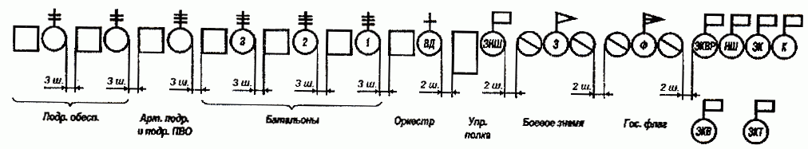

Рис. 33. Развернутый строй полка – в линию взводных или ротных колонн

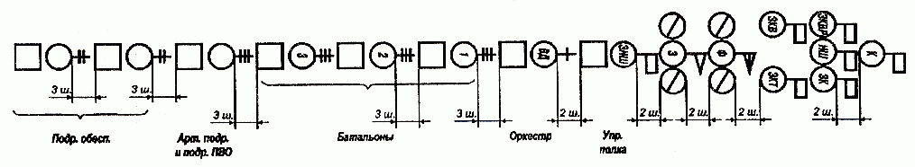

Рис. 34. Походный строй полка - колонна

137. При построении на месте в походную колонну батальоны, артиллерийские подразделения, подразделения противовоздушной обороны и подразделения обеспечения в колоннах прибывают к месту построения полка и занимают указанные им места.
138. Перестроение полка из развернутого строя в походную колонну производится по приказанию или по командам.
Например: «Полк, в походную колонну, по дороге (или указывается иное направление движения), в порядке построения (или указывается иной порядок следования)»; «На ре-МЕНЬ»; «Первый батальон - ВПЕРЕД».
По команде «В походную колонну» командиры батальонов выходят из строя и становятся в десяти шагах перед командирами головных подразделений своих батальонов, заместители командиров батальонов и начальники штабов батальонов - в две шеренги в двух шагах за командирами батальонов, командиры рот и взводов выходят из строя и становятся, как указано в ст. 131 настоящего Устава.
Командиры батальонов последовательно подают команды для движения (ст. 131 настоящего Устава).
Движение, полка производится в порядке построения, показанном на рис. 34, или в ином порядке, указанном командиром полка; дистанции между батальонами (дивизионами) на месте - три шага, в движении - десять шагов, а между другими подразделениями - три шага.
139. Полк из походной колонны в развернутый строй перестраивается по приказанию или по команде командира полка.
В приказании указываются место и фронт построения полка, по какому батальону строиться и в каком строю.
При перестроении по команде «Полк, влево в линию, батальоны, в линию ротных (взводных) колонн, шагом - МАРШ» (на ходу - «МАРШ») подразделения выстраиваются, как показано на рис. 33.
140. Для выполнения воинского приветствия в строю на месте и в движении командир полка подает команду «Полк, СМИРНО, равнение на-ПРАВО (на-ЛЕВО, на-СРЕДИНУ)».
В строю на месте командир полка, подав команду, прикладывает руку к головному убору, поворачивается в сторону начальника, строевым шагом подходит к нему и докладывает.
При движении в походном строю команда для выполнения воинского приветствия, поданная командиром полка, повторяется последовательно командирами батальонов, когда начальник поравняется с серединой впереди идущей роты.

Глава 5

СТРОИ ВЗВОДА, РОТЫ, БАТАЛЬОНА
И ПОЛКА НА МАШИНАХ

1. ОБЩИЕ ПОЛОЖЕНИЯ

141. В развернутом строю машины подразделений и воинских частей выстраиваются на одной линии по фронту в линию машин, в линию взводных или ротных колонн на установленных Уставом или командиром интервалах и дистанциях между машинами и подразделениями. При этом личный состав находится на машинах или выстраивается впереди машин в одношереножном или в двухшереножном строю, в линию взводных или ротных колонн так, чтобы последняя шеренга находилась впереди машин не ближе трех шагов (рис. 35-38); механики-водители и водители машин становятся в строй своего подразделения.

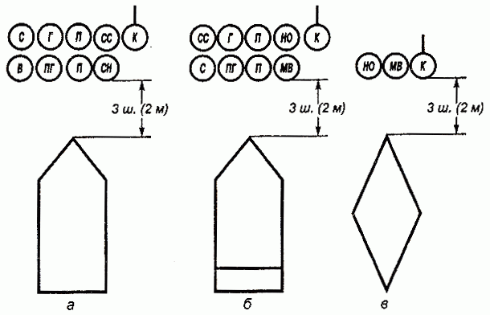

Рис. 35. Построение отделения и экипажа танка:
а - впереди бронетранспортера; б - впереди боевой машины пехоты; в - впереди танка

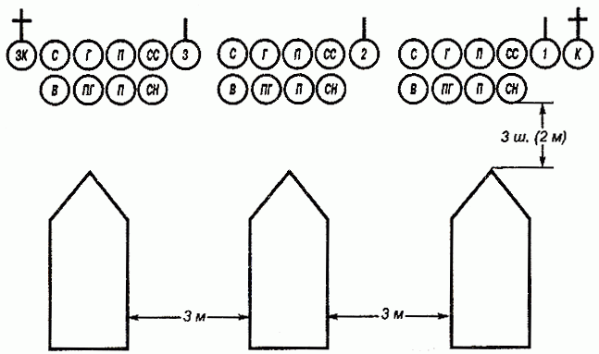

Рис. 36. Построение взвода с личным составом впереди машин:
личный состав - в двухшереножном строю; машины - в линию

142. В походном строю машины в подразделении выстраиваются в колонну или подразделения в колоннах построены одно за другим на дистанциях, установленных Уставом или командиром.

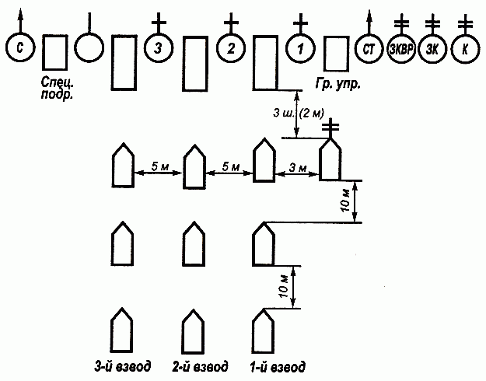

Рис. 37. Построение роты с личным составом впереди машин:
личный состав и машины - в линию взводных колонн

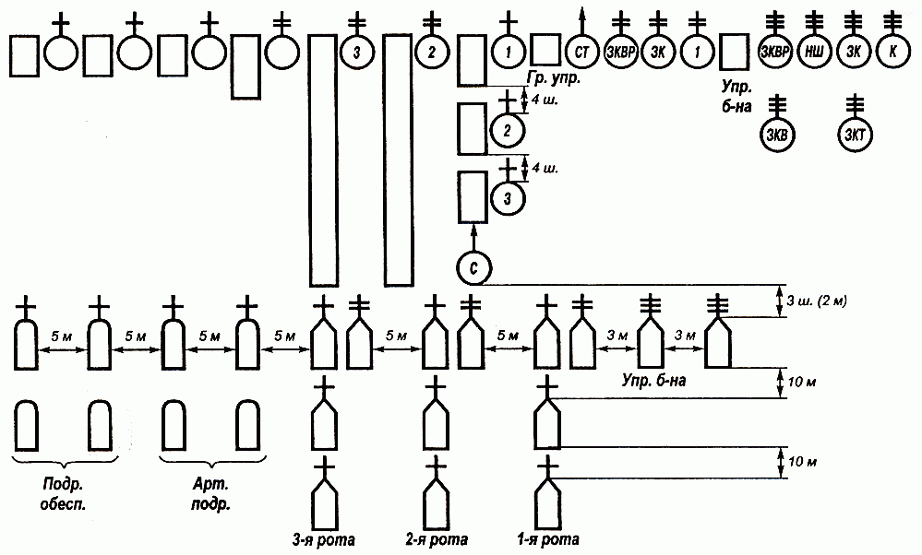

Рис. 38. Построение батальона с личным составом впереди машин:
личный состав и машины – в линию ротных колонн

143. Перед посадкой в боевые машины пехоты и бронетранспортеры, а также на автомобили и другие машины в подразделениях при необходимости производится расчет военнослужащих и военного имущества по машинам и указывается способ посадки.
Перед посадкой личного состава на машины проверяется, разряжено ли оружие, а если передвижение совершается с заряженным оружием, то поставлено ли оно на предохранитель; штыки-ножи (штыки) отмыкаются (откидываются).
144. На каждой машине назначается из офицеров, прапорщиков или сержантов старший машины, которому подчиняется весь личный состав, находящийся на машине, включая водителя.
Старшему машины категорически запрещается брать управление машиной на себя или принуждать водителя передавать кому бы то ни было управление машиной, отдавать команды, принуждающие водителя нарушать правила дорожного движения и установленную скорость движения.
Наблюдение за сигналами старшего начальника ведется командиром подразделения (старшим машины), а в автомобилях, кроме того, - назначенным наблюдателем, который размещается в правом переднем углу кузова автомобиля.
Для наблюдения за креплением бортовых запоров кузова автомобиля во время движения назначаются «бортовые» из солдат, сидящих на крайних местах у переднего и заднего бортов.
Наблюдение за идущими сзади машинами, буксируемой военной техникой и за запором кормовых дверей боевой машины пехоты (правым запором заднего борта автомобиля) ведет солдат, сидящий на правом сиденье у кормовой стенки заднего борта автомобиля.
145. По команде «К МАШИНАМ» личный состав, перевозимый в боевой машине пехоты и в бронетранспортере, а также на автомобиле и десантом на танке, выстраивается у машин, как показано на рис. 39.
При посадке с бортов личный состав подразделения выстраивается головами колонн на уровне посадочных люков или задних колес (катков) машин.
146. По команде «К МАШИНАМ» экипажи танков строятся впереди танков в одношереножный строй. Командир танка становится в двух шагах перед правой гусеницей; остальной состав экипажа - левее командира (рис. 39, г).

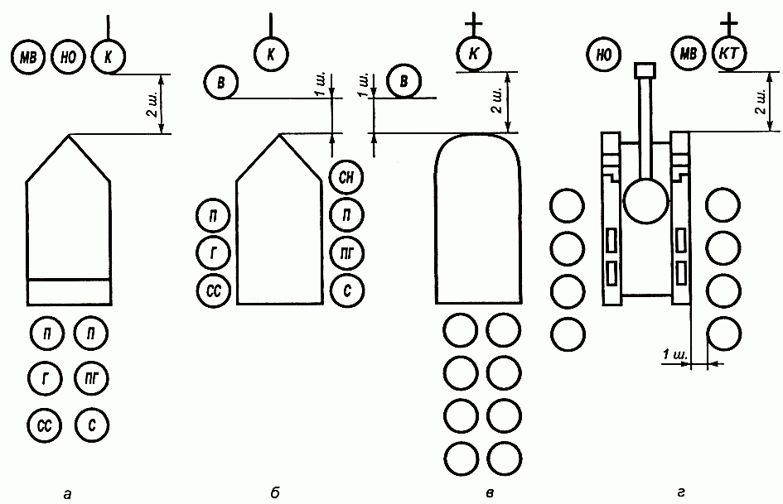

Рис. 39. Построение личного состава для посадки:
а – через кормовые двери боевых машин пехоты; б – через посадочные люки бронетранспортеров; в – через задний борт автомобиля; г – десантом на танке

147. Посадка личного состава на машины может производиться:
в боевые машины пехоты и бронетранспортеры - через кормовые двери и люки;
на автомобили - через правый, левый и задний борта; на автомобили с закрытым кузовом - через задний борт.
Посадка личного состава на другие машины производится как удобнее. Посадка на машины, находящиеся на правой обочине дороги, через левый борт не разрешается.
148. При посадке в боевые машины пехоты и в бронетранспортеры по команде «К МАШИНАМ» назначенные военнослужащие открывают кормовые двери (люки) десантного отделения; у автомобилей водители при необходимости открывают задний борт.
По окончании посадки кормовые двери (люки, борта) закрываются.
149. По команде «ПО МЕСТАМ» подразделения быстро занимают свои места в машинах (рис. 40, 41).
При посадке используются колеса, гусеницы и подножки.
Оружие при посадке берется как удобнее, за исключением ротных пулеметов и другого тяжелого оружия, которые передаются военнослужащим, произведшим посадку или стоящим сзади. После посадки оружие ставится между коленями и поддерживается обеими руками. Автоматы, кроме того, по команде командира подразделения могут быть взяты в положение «на грудь».
Вещевые мешки снимаются по указанию (команде) командира подразделения (старшего машины) и размещаются в машине.
Командир подразделения (старший машины) следит за правильностью посадки личного состава, а по окончании ее проверяет крепление запоров дверей (люков) и бортов, после чего занимает свое место в боевой машине пехоты и в бронетранспортере на сиденье командира машины, а в автомобиле - рядом с водителем или по указанию старшего командира в левом переднем углу кузова автомобиля.
Если место командира машины занимает старший командир, то командир отделения или взвода размещается в десантном отделении машины.

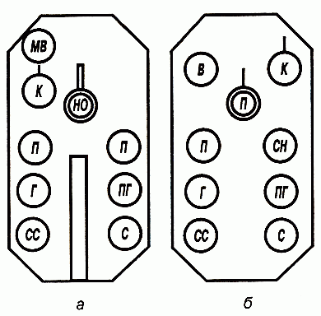  Рис. 40. Размещение личного состава:  а - в боевой машине пехоты; б - в бронетранспортере | 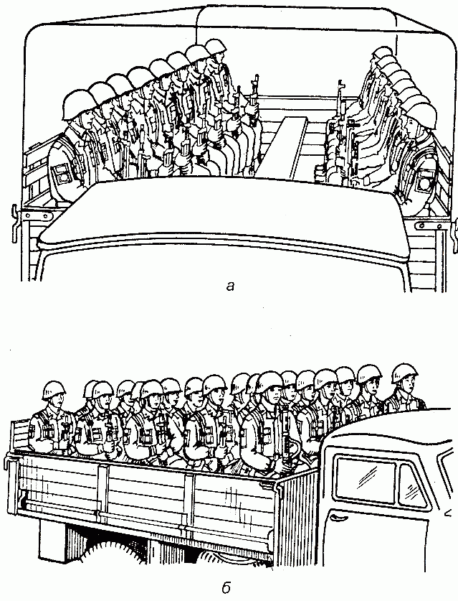  Рис. 41. Размещение личного состава в кузове автомобиля:  а - продольных сиденьях; в - на поперечных сиденьях

150. Экипаж танка по команде «ПО МЕСТАМ» одновременно поворачивается кругом и быстро занимает места в танке в следующем порядке: командир танка подбегает к левому борту и вслед за наводчиком занимает свое место в танке; наводчик подбегает к левому борту, быстро производит посадку и занимает свое место через люк командира танка; механик-водитель быстро производит посадку и занимает свое место через люк механика-водителя.
Экипажи танков, имеющие другой состав, занимают свои места в боевых машинах применительно к изложенному порядку с учетом размещения экипажей в машинах и расположения люков.
151. Посадка десанта на танк на месте производится с бортов. Если посадка десанта с бортов невозможна, она производится с кормы танка. При этом оружие берется как удобнее, за исключением ротных пулеметов и другого тяжелого оружия, которые передаются военнослужащим, произведшим посадку или стоящим сзади.
На танке военнослужащие размещаются с соблюдением требований безопасности.
Командир перевозимого десантом подразделения в отношении соблюдения правил посадки личного состава и размещения его на танках выполняет указания командира танкового подразделения и об окончании посадки докладывает ему и своему непосредственному начальнику.
152. Перед началом движения подразделения (воинской части) предварительно подается команда «ЗАВОДИ», по которой производятся пуск и прогрев двигателей машин.
По команде «МАРШ» все машины начинают движение одновременно в том строю, в котором они находились на месте, или перестраиваются по команде командира, принимая на ходу установленные дистанции и интервалы. Если дистанции между машинами в колонне были не больше 10 м, машины начинают движение поочередно, набирая установленные дистанции.
При определении порядка и скорости движения, а также остановок для отдыха необходимо руководствоваться указаниями, изложенными в боевых уставах.
Дистанции между машинами зависят от скорости и условий движения и в среднем могут быть 25-50 м.
Для изменения дистанций подаются команды: «УВЕЛИЧИТЬ ДИСТАНЦИИ», «УМЕНЬШИТЬ ДИСТАНЦИИ».
Повороты в движении могут производиться последовательно за направляющей машиной (заездом) или одновременно всеми машинами (подразделениями).
Для последовательного поворота кругом по команде «ВНИМАНИЕ, ДЕЛАЙ, ЧТО Я» головная машина на пониженной скорости разворачивается кругом и продолжает движение в обратном направлении параллельно колонне. Остальные машины, дойдя до места поворота головной машины, также разворачиваются и продолжают движение.
Для одновременного поворота направо (налево, кругом) подается команда «ВСЕ НАПРАВО (ВСЕ НАЛЕВО, ВСЕ КРУГОМ)». По команде «ВСЕ НАПРАВО (ВСЕ НАЛЕВО)» машины на ходу одновременно разворачиваются в указанную сторону и продолжают движение в новом направлении. По команде «ВСЕ КРУГОМ» каждая машина останавливается, не сокращая дистанции, поворотом налево разворачивается кругом и продолжает движение в обратном направлении.
При необходимости освобождения дороги колонной в движении подается команда «ПРИНЯТЬ ВПРАВО». По этой команде все машины в колонне одновременно отводятся с проезжей части дороги и продолжают движение по правой обочине или справа от дороги.
153. Остановка машин производится по команде «СТОЙ», по которой машины подходят к остановившейся впереди машине и поочередно останавливаются на дистанциях не ближе 10 м или на дистанциях, установленных командиром.
Перед остановкой колонны машины отводятся на правую обочину или вправо от дороги. Перекрестки, развилки дорог, мосты, теснины, железнодорожные переезды, подъезды домов и въезды во дворы должны оставаться свободными, даже если при этом и нарушаются дистанции.
Если необходимо, после остановки подается команда «ГЛУШИ ДВИГАТЕЛЬ».
154. Высадка личного состава из машин может производиться:
из боевых машин пехоты и бронетранспортеров - через люки;
из автомобилей - через правый, левый и задний борта; из автомобилей с закрытым кузовом - через задний борт.
Высадка личного состава из других машин производится как удобнее.
Высадка из машин, находящихся на правой обочине дороги, через левый борт не разрешается.
Для высадки из машин подается команда «К МАШИНАМ».
Например: «Отделение (взвод, рота), через правый, левый борта (задний борт) - К МАШИНАМ».
По этой команде личный состав быстро высаживается из машин и выстраивается около них (рис. 39) или действует по команде (приказу) своих командиров.
При высадке из машин оружие берется как удобнее, а ротные пулеметы и другое тяжелое оружие передаются ранее высадившимся военнослужащим.

2. СТРОИ ВЗВОДА

155. Развернутый строй взвода - линия машин (рис. 42), интервалы между машинами - 3 м.

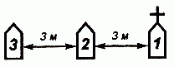  Рис. 42. Развернутый строй взвода – линия машин | 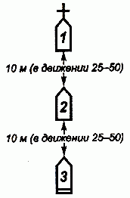  Рис. 43. Походный строй взвода - колонна
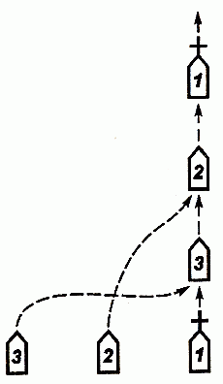  Рис. 44. Перестроение взвода из линии машин в колонну | 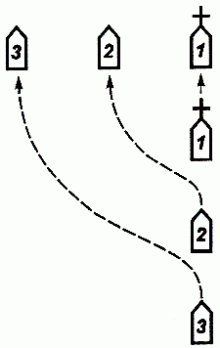  Рис. 45. Перестроение взвода из колонны в линию машин

Построение взвода в развернутый строй производится по команде «В линию машин - МАРШ». Подав команду, командир взвода ставит свою машину лобовой частью в сторону фронта построения взвода, остальные машины выстраиваются в порядке номеров на одной линии левее машины командира взвода, соблюдая установленные интервалы.
156. Походный строй взвода – колонна (рис. 43), дистанции между машинами при построении на месте и на остановках - не ближе 10 м, в движении дистанции зависят от скорости и условий движения и в среднем могут быть 25-50 м; машина командира взвода следует в голове колонны.
Построение взвода в колонну, а также перестроение его из линии машин в колонну производятся по команде «В колонну - МАРШ».
При перестроении взвода из линии машин в колонну за машиной командира взвода выдвигаются в порядке номеров на установленной дистанции остальные машины взвода (рис. 44). Перестроение взвода из колонны в развернутый строй - линию машин (рис. 45) производится, как указано в ст. 155 настоящего Устава.
157. Развернутый строй роты может быть в линию машин (рис. 46) или в линию взводных колонн (рис. 47). Интервалы между взводами - 5 м.

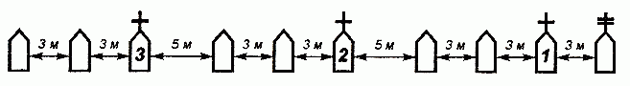

Рис. 46. Развернутый строй роты - в линию машин

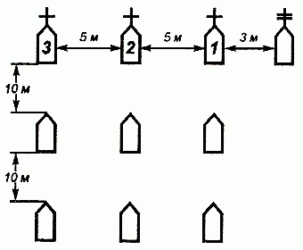  Рис. 47. Развернутый строй роты - в линию взводных колонн | 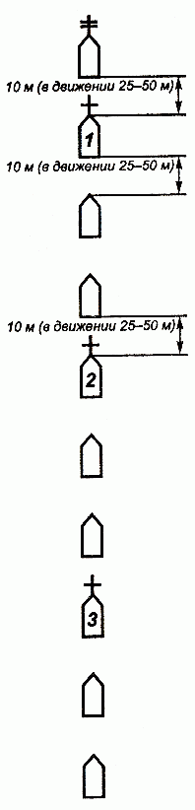  Рис. 48. Походный строй роты - колонна
Построение роты в развернутый строй - линию машин или линию взводных колонн производится по команде «В линию машин (в линию взводных колонн) - МАРШ».
Подав команду, командир роты ставит свою машину лобовой частью в сторону фронта построения роты или указывает место построения первого взвода. Взводы в порядке номеров выстраиваются в линию машин (в колонны) левее машины командира роты на установленных интервалах и дистанциях.
158. Походный строй роты - колонна (рис. 48). Построение роты в колонну, а также перестроение ее из развернутого строя в колонну производятся по команде «В колонну - МАРШ».
При перестроении роты из развернутого строя в колонну машина командира роты или головная машина первого взвода начинает движение прямо и затем выходит на указанное направление; за машиной командира роты или за головной машиной первого взвода в порядке номеров или в порядке, указанном командиром роты, выдвигаются на установленной дистанции остальные взводы в колоннах.
159. Перестроение роты из колонны в развернутый строй - линию машин или линию взводных колонн производится по командам и правилам, указанным в ст. 157 настоящего Устава. При этом взводы в колоннах выходят из ротной колонны и по команде командиров взводов «В линию машин - МАРШ» выстраиваются соответственно в линию машин или в линию взводных колонн, как показано на рис. 46, 47.

4. СТРОИ БАТАЛЬОНА

160. Развернутый строй батальона может быть в линию взводных или ротных колони.
При необходимости батальон может быть построен в линию машин.
Построение батальона в развернутый строй производится по приказанию командира батальона или по команде «В линию взводных (ротных) колонн (в линию машин) - МАРШ».
Батальон в линию взводных колонн строится, как показано на рис. 49; роты - в линию взводных колонн.

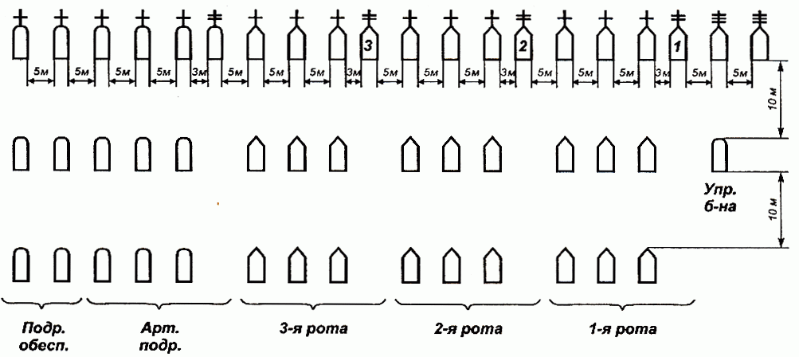

Рис. 49. Развернутый строй батальона – в линию взводных колонн

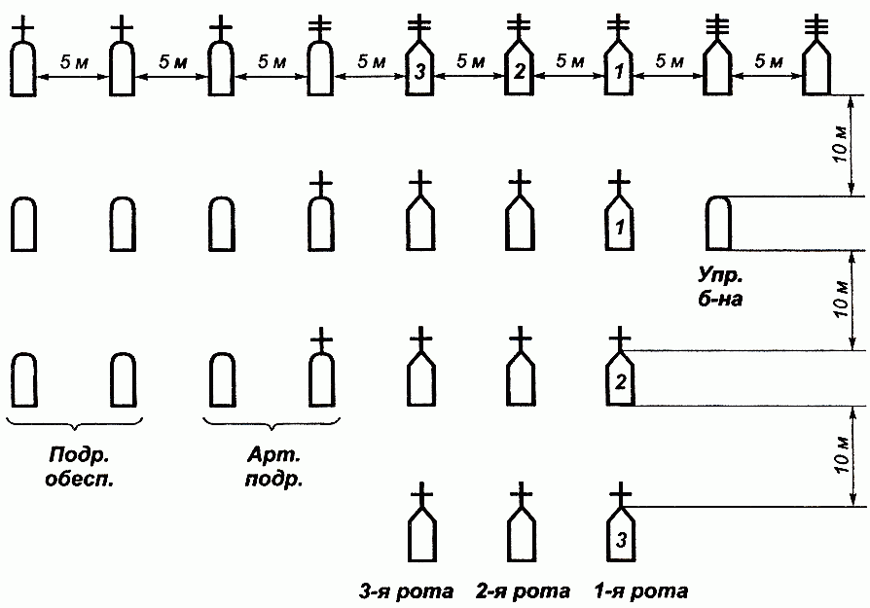

Рис. 50. Развернутый строй батальона – в линию ротных колонн
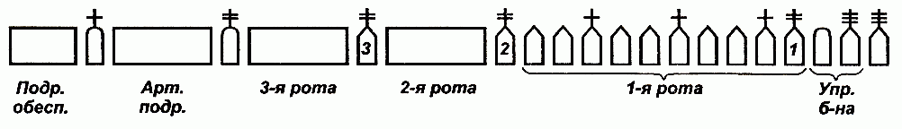

Рис. 51. Развернутый строй батальона – линия машин

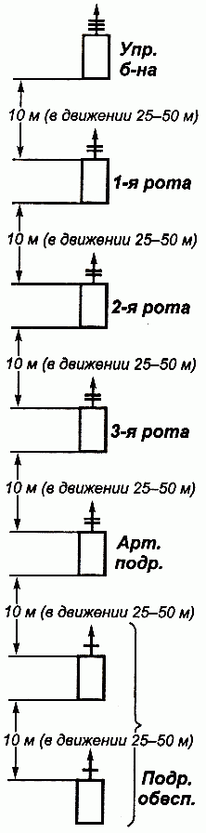  Рис. 52. Походный строй батальона - колонна | Батальон в линию ротных колонн строится, как показано на рис. 50; роты - в колоннах.  Батальон в линию машин строится, как показано на рис. 51; роты - в линию машин. Интервалы между ротами - 5 м.  При построении батальона машина командира батальона и подразделение управления строятся на правом фланге батальона, артиллерийские подразделения и подразделения обеспечения - соответственно во взводных или ротных (батарейных) колоннах на левом фланге батальона.  161. Походный строй батальона - колонна (рис. 52).  При построении батальона в колонну роты, артиллерийские подразделения и подразделения обеспечения в колоннах строятся в порядке, указанном командиром батальона; дистанции между ротами при построении на месте и на остановках - не ближе 10 м, в движении дистанции зависят от скорости и условий движения и в среднем могут быть 25-50 м.  Построение батальона в походный строй производится по приказанию командира батальона или по команде «В колонну - МАРШ».  162. Перестроение батальона из развернутого строя в колонну производится по команде «В колонну - МАРШ».  По этой команде машина командира батальона начинает движение прямо, затем выходит на нужное направление; за машиной командира батальона выдвигаются на установленные дистанции подразделения батальона, как показано на рис. 52, или в порядке, указанном командиром батальона.  163. Перестроение батальона из колонны в развернутый строй производится по команде «В линию взводных (ротных) колонн - МАРШ». По этой команде подразделения выстраиваются, как показано на рис. 49, 50.

5. СТРОИ ПОЛКА

164. Развернутый строй полка состоит из батальонов, артиллерийских подразделений, подразделений противовоздушной обороны и подразделений обеспечения, построенных в линию взводных или ротных колонн.
Левее батальонов строятся артиллерийские подразделения, подразделения противовоздушной обороны и подразделения обеспечения. Интервалы между батальонами - 10 м, а между другими подразделениями полка - 5 м или определяются командиром полка в зависимости от условий построения.
165. Походный строй полка - колонна. Полк в походную колонну строится в порядке, указанном в ст. 138 настоящего Устава.
Перестроение полка из развернутого строя в колонну производится по приказанию командира полка. В приказании указываются направление и порядок движения, время готовности к движению и дистанции между батальонами.
Движение в походном строю начинается по команде «В колонну - МАРШ».
Командиры батальонов последовательно подают команды для движения батальонов (ст. 161, 162 настоящего Устава).

6. ВЫПОЛНЕНИЕ ВОИНСКОГО ПРИВЕТСТВИЯ

166. Для выполнения воинского приветствия на машине на месте и в движении по команде «СМИРНО» личный состав, находящийся открыто, должен сидеть, не сгибаясь в пояснице, голову держать прямо, смотреть перед собой; без оружия - полусогнутые кисти рук свободно положить несколько выше колен; с оружием - иметь его между коленями и поддерживать обеими руками.
По команде «Равнение на-ПРАВО (на-ЛЕВО)» командиры подразделений от взвода и выше и старшие машин поворачивают голову в сторону начальника и одновременно прикладывают руку к головному убору, остальные военнослужащие голову в сторону начальника не поворачивают (рис. 41, а).
Если военнослужащие размещены на машине лицом в направлении движения машины (рис. 41, б), то по команде «Равнение на-ПРАВО (на-ЛЕВО)» они одновременно поворачивают голову в сторону начальника.
Когда машина минует начальника, по команде «Вольно» все военнослужащие голову ставят прямо и сидят свободно. Командиры подразделений и старшие машин, кроме того, опускают руку от головного убора.
167. Одиночные военнослужащие, находящиеся на машинах, выполняют воинское приветствие сидя, поворачивая голову в сторону начальника, не сгибаясь в пояснице.
Если военнослужащие без оружия, одновременно с поворотом головы они прикладывают руку к головному убору, а если с оружием, держат его, как указано в ст. 166 настоящего Устава.
Механики-водители и водители при управлении машиной воинское приветствие не выполняют.

Глава 6

СПОСОБЫ И ПРИЕМЫ ПЕРЕДВИЖЕНИЯ ЛИЧНОГО СОСТАВА ПОДРАЗДЕЛЕНИЙ В БОЮ ПРИ ДЕЙСТВИЯХ В ПЕШЕМ ПОРЯДКЕ

1. ПРИЕМЫ «К БОЮ», «ВСТАТЬ»

168. По команде «К БОЮ» взять оружие в правую руку, сделать полный шаг правой ногой вперед и немного вправо, одновременно наклонить корпус вперед, опуститься на левое колено и поставить левую руку на землю впереди себя пальцами вправо (рис. 53, а); затем, опираясь последовательно на бедро левой ноги и предплечье левой руки, лечь на левый бок и быстро перевернуться на живот; ноги слегка раскинуть в стороны носками наружу и изготовиться для ведения огня (рис. 53, б).
При выполнении приемов с ручным и ротным пулеметами по команде «К БОЮ» взять оружие правой рукой, левой развести ноги сошки. Одновременно с этим сделать полный шаг правой (левой) ногой вперед и, наклоняясь вперед, поставить пулемет на сошку в направлении стрельбы; не разгибаясь, опереться обеими руками о землю, отбросить ноги назад, лечь на живот, раскинув ноги носками наружу, и изготовиться для ведения огня (рис. 54).
При выполнении приемов с групповым оружием по команде «К БОЮ» перевести его в боевое положение, а затем принять положение для стрельбы (рис. 55).

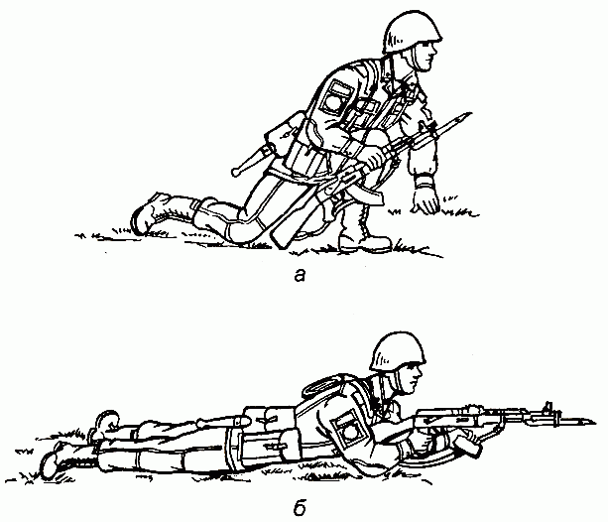  Рис. 53. Выполнение приема «к бою» | 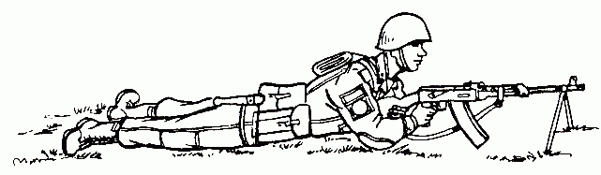  Рис. 54. Выполнение приема «к бою» с ручным (ротным) пулеметом  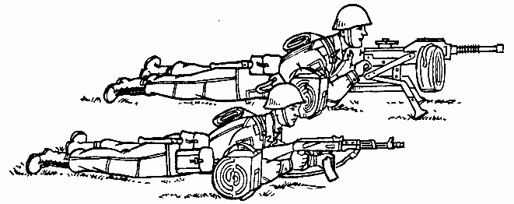  Рис. 55. Выполнение приема «к бою» расчетом с автоматическим гранатометом на станке

169. Принятие положения для стрельбы стоя из пистолета производится по команде «К БОЮ». При этом необходимо: повернуться вполоборота налево и, не приставляя правой нога, выставить ее вперед по направлению к цели на ширину плеч, распределив тяжесть тела равномерно на обе ноги; держать пистолет отвесно дульной частью вверх против правого глаза, сохраняя при этом положение кисти руки на высоте подбородка; левая рука свободно опущена вдоль тела или заложена за спину (рис. 56).
170. По команде «ВСТАТЬ» подтянуть обе руки на уровень груди, имея оружие в правой руке, одновременно свести ноги вместе (рис. 57, а), затем, резко выпрямляя руки, поднять грудь от земли и вынести правую (левую) ногу вперед (рис. 57, б), быстро подняться, приставить левую (правую) ногу и принять строевую стойку с оружием (см. рис. 5).
По команде «ВСТАТЬ» с пулеметом после вынесения ноги вперед взять пулемет, быстро подняться и, приставляя левую (правую) ногу, взять пулемет к ноге (рис. 57, в).

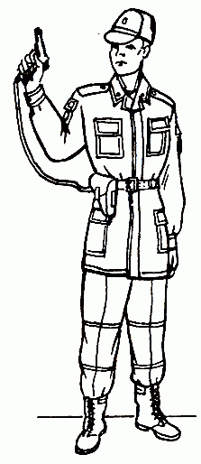  Рис. 56. Положение для стрельбы стоя из пистолета | 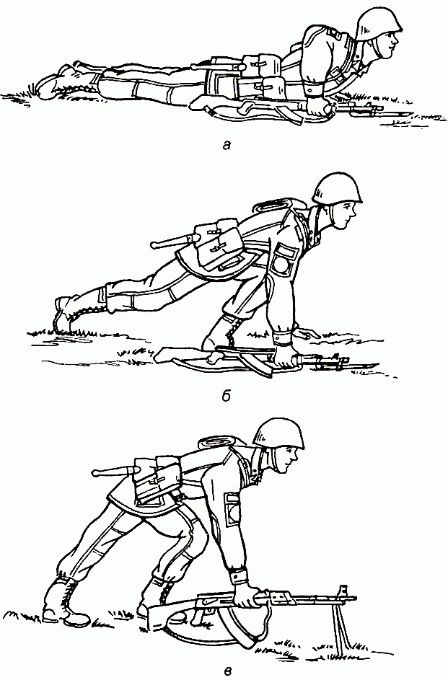  Рис. 57. Выполнение приема «встать» из положения лежа

2. ПЕРЕБЕЖКИ И ПЕРЕПОЛЗАНИЕ

171. Перебежка производится по команде «Такому-то перебежать туда-то - ВПЕРЕД».
По предварительной команде наметить путь движения и укрытые места остановок для передышки, а по исполнительной команде быстро вскочить, как указано в ст. 170 настоящего Устава, не приставляя левой (правой) ноги, вынести ее вперед с одновременным выпрямлением (отталкиванием) правой (левой) ноги и стремительно перебегать.
Длина перебежки между остановками для передышки зависит от местности и огня противника и в среднем должна быть 20-40 шагов.
На месте остановки для передышки с разбегу лечь, как указано в ст. 168 настоящего Устава, отползти несколько в сторону, а, достигнув указанного в команде места, кроме того, изготовиться для ведения огня.
Положение оружия при перебежке - по выбору перебегающего.
172. Переползание производится по-пластунски, на получетвереньках и на боку по команде «Такому-то переползти туда-то - ВПЕРЕД». По предварительной команде наметить путь движения и укрытые места остановок для передышки, а по исполнительной команде переползать одним из указанных способов.
173. Для переползания по-пластунски (рис. 58) лечь плотно на землю, правой рукой взять оружие за ремень у верхней антабки и положить его на предплечье правой руки.
Подтянуть правую (левую) ногу и одновременно вытянуть левую (правую) руку возможно дальше; отталкиваясь согнутой ногой, передвинуть тело вперед, подтянуть другую ногу, вытянуть другую руку и продолжать движение в том же порядке. При переползании голову высоко не поднимать.

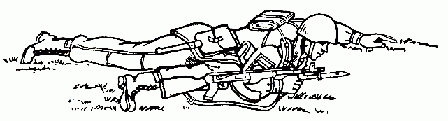  Рис. 58. Переползание по-пластунски  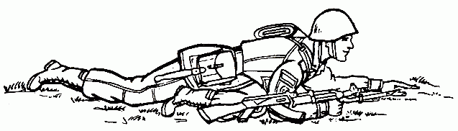  Рис. 59. Переползание на получетвереньках  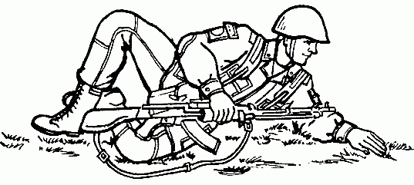  Рис. 60. Переползание на боку | 174. Для переползания на получетвереньках (рис. 59) встать на колени и опереться на предплечья или на кисти рук. Подтянуть согнутую правую (левую) ногу под грудь, одновременно левую (правую) руку вытянуть вперед. Передвинуть тело вперед до полного выпрямления правой (левой) ноги, одновременно подтягивая под себя другую, согнутую ногу, и, вытягивая другую руку, продолжать движение в том же порядке.  Оружие держать: при опоре на предплечья - так же, как и при переползании по-пластунски; при опоре на кисти рук - в правой руке.  175. Для переползания на боку (рис. 60) лечь на левый бок; подтянув вперед левую ногу, согнутую в колене, опереться на предплечье левой руки, правой ногой упереться каблуком в землю как можно ближе к себе; разгибая правую ногу, передвинуть тело вперед, не изменяя положения левой ноги, после чего продолжать движение в том же порядке. Оружие держать правой рукой, положив его на бедро левой ноги.

3. ДЕЙСТВИЯ ЛИЧНОГО СОСТАВА
ПРИ ВНЕЗАПНОМ НАПАДЕНИИ ПРОТИВНИКА

176. Для отражения внезапного нападения наземного противника на колонну роты подается команда «Противник с фронта (с тыла, справа, слева) - К БОЮ».
По этой команде:
при нападении с фронта направляющий взвод развертывается в боевой порядок на месте, следующий за ним взвод - правее, а замыкающий взвод - левее направляющего;
при нападении с тыла рота поворачивается кругом; замыкающий взвод развертывается в боевой порядок на месте; взвод, находящийся в середине колонны, - правее его, а направляющий взвод - левее;
при нападении справа или слева рота поворачивается в соответствующую сторону; взвод, находящийся в середине колонны, развертывается в боевой порядок на месте; фланговые взводы развертываются: один - правее, а другой - левее этого взвода в сторону своих внешних флангов.
177. При нападении воздушного противника на колонну роты подается команда «ВОЗДУХ». По этой команде рота в зависимости от обстановки продолжает движение или останавливается. Если движение не прекращается, то в колонне увеличиваются скорость и дистанции между машинами. При остановке личный состав по командам своих командиров быстро выскакивает из машин, повзводно занимает ближайшие укрытые места, изготавливается для стрельбы и по команде ведет огонь по низколетящим целям.
178. При применении противником ядерного, химического и биологического оружия подается сигнал радиационной опасности или химической тревоги.
По этим сигналам личный состав принимает меры защиты.

Глава 7

СТРОЕВОЙ СМОТР РОТЫ, БАТАЛЬОНА И ПОЛКА

1. ОБЩИЕ ПОЛОЖЕНИЯ

179. Строевой смотр проводится в целях определения степени одиночной строевой выучки личного состава и строевого слаживания подразделений. На строевом смотре также проверяются внешний вид военнослужащих, наличие и состояние снаряжения, вооружения и военной техники. При инспектировании на строевом смотре, кроме того, проводится опрос военнослужащих в порядке, изложенном в Уставе внутренней службы Вооруженных Сил Российской Федерации. Опрос военнослужащих может также проводиться при проведении проверок.
Строевой смотр проводится прямыми начальниками или лицами, назначенными для руководства инспектированием (проверкой).
Лицам, проводящим строевой смотр, разрешается в зависимости от цели, задач смотра и выполнения программы боевой подготовки устанавливать порядок проведения строевого смотра.
Каждый строевой смотр заканчивается прохождением подразделения (воинской части) торжественным маршем, а после относа Государственного флага Российской Федерации и Боевого знамени воинской части - исполнением строевой песни подразделениями.
Накануне смотра начальник, проводящий смотр, сообщает командиру подразделения (воинской части) время, место, порядок построения и проведения смотра, форму одежды, какое вооружение и военную технику вывести на смотр.
180. Строевой смотр роты, батальона и полка проводится в пешем порядке или на машинах.
На смотр в пешем порядке выводится весь личный состав подразделения (воинской части) с личным оружием, а на смотр на машинах выводятся, кроме того, все вооружение и военная техника.

2. СТРОЕВОЙ СМОТР В ПЕШЕМ ПОРЯДКЕ

Смотр роты

181. Для строевого смотра рота строится в развернутый двухшереножный строй: командир роты становится в семи шагах перед серединой роты, старший техник - в двух шагах правее группы управления, сигналист-барабанщик - в двух шагах правее старшего техника, заместители командира роты - в двух шагах правее сигналиста-барабанщика, старшина роты становится на левом фланге роты.
182. Когда начальник, проводящий смотр, приблизится на 40-50 шагов, командир роты командует: «Рота, СМИРНО, равнение на-ПРАВО (на-ЛЕВО, на-СРЕДИНУ)».
Подав команду, командир роты прикладывает руку к головному убору, подходит строевым шагом к начальнику, проводящему смотр, останавливается перед ним в двух-трех шагах и докладывает.
Например: «Товарищ подполковник. Первая рота для строевого смотра построена. Командир роты капитан Петров».
После доклада командир роты делает левой (правой) ногой шаг в сторону с одновременным поворотом направо (налево) и, пропустив начальника вперед, следует за ним в одном-двух шагах сзади и с внешней стороны строя, не опуская руку от головного убора.
Сигналист-барабанщик по команде командира роты «Равнение на-ПРАВО (на-ЛЕВО, на-СРЕДИНУ)» начинает бить «Встречный марш» (приложение 7 к настоящему Уставу); когда командир роты остановится перед начальником, проводящим смотр, сигналист-барабанщик прекращает бой барабана, а после доклада командира роты возобновляет его.
183. После обхода фронта строя роты с правого фланга к левому начальник, проводящий смотр, выходит на середину строя, здоровается с личным составом роты, разрешает подать команду «ВОЛЬНО» и дает необходимые указания командиру роты о продолжении смотра. Как только начальник остановится перед серединой строя роты, сигналист-барабанщик прекращает бой.
Командир роты подает команду «ВОЛЬНО», опускает руку от головного убора, вручает начальнику, проводящему смотр, строевую записку (приложение 5 к настоящему Уставу), а после получения от него указаний приступает к их выполнению.
184. Смотр роты начинается с проверки наличия личного состава, внешнего вида военнослужащих, состояния снаряжения и вооружения, наличия и правильности оформления личных документов, затем проверяются степень одиночной строевой выучки личного состава и строевой слаженности отделений, взводов и роты, умение петь строевые песни в составе роты.
185. Рота проходит торжественным маршем перед начальником, проводящим смотр, повзводно, на дистанции одного линейного (двух линейных); взводы - в колонне по три (по четыре), имея оружие в положении «на ремень» или в другом положении по указанию начальника, проводящего смотр. Автоматы в положении «на грудь» поддерживаются левой рукой за цевье и ствольную накладку.
186. Перед началом прохождения торжественным маршем прямые начальники командира роты, присутствующие на смотре, становятся в одном-двух шагах позади и правее начальника, проводящего смотр.
Командир роты, перестроив (построив) роту в линию взводных колонн, имея линейных, назначенных для обозначения линии прохождения роты, на правом фланге роты в колонне по одному, становится в семи шагах впереди направляющего взвода (группы управления) лицом к строю и командует: «Рота, СМИРНО. К торжественному маршу, повзводно, на одного линейного (двух линейных) дистанции, первый взвод (группа управления) прямо, остальные напра-ВО»; «На ре-МЕНЬ» («Автоматы на - ГРУДЬ», «На пле-ЧО»); «Равнение направо, шагом - МАРШ», затем быстро поворачивается кругом на носке правой ноги в сторону левой руки и начинает движение с левой ноги одновременно с ротой.
По команде «К торжественному маршу» выходят из строя и становятся: заместители командира роты - в двух шагах за командиром роты, командиры взводов - в двух шагах впереди своих взводов, сигналист-барабанщик - в двух шагах за заместителями командира роты, старший техник - в двух шагах впереди группы управления; линейные выбегают или выходят учащенным строевым шагом на линию прохождения роты, останавливаются на дистанции 10-15 м (15-20 шагов) один от другого, самостоятельно поворачиваются налево, а по команде «Шагом - МАРШ» одновременно берут автоматы в положение «на грудь», а карабины - в положение «на караул».
По исполнительной команде движение начинает вся рота, причем первый взвод (группа управления) двигается строевым шагом прямо, а каждый последующий взвод, подойдя к месту, где стоял первый взвод (группа управления), поворачивается налево, обозначает шаг на месте и выравнивается. Когда впереди идущий взвод отойдет на указанную командой дистанцию, командир последующего взвода командует: «ПРЯМО». По этой команде взвод начинает движение строевым шагом.
Правофланговые военнослужащие во взводах следуют вдоль линии, обозначенной линейными, в одном шаге от них.
187. Командир роты, его заместители, командиры взводов и старший техник роты, не доходя до начальника на дистанцию одного линейного, прикладывают руку к головному убору и одновременно поворачивают голову в сторону начальника, проводящего смотр.
Минуя начальника (на четыре шага), командир роты заходит в сторону, становится правее своих прямых начальников (ст. 186) и остается там, пока не пройдет вся рота.
Когда командир взвода приложит руку к головному убору, военнослужащие этого взвода, кроме правофланговых военнослужащих, одновременно поворачивают голову в сторону начальника. По прохождении взводом начальника, проводящего смотр, на дистанцию одного линейного командир взвода опускает руку от головного убора, а все остальные военнослужащие ставят голову прямо.
188. Когда рота минует начальника, проводящего смотр, линейные по сигналу старшего берут оружие в положение «на ремень», поворачиваются направо, бегом в колонне по одному нагоняют роту и становятся в строй своего подразделения.
189. Для прохождения с песней командир роты, перестроив роту, становится в семи шагах впереди направляющего взвода (группы управления) и командует: «Рота, СМИРНО. Для прохождения с песней повзводно, дистанция 50 метров, первый взвод прямо, остальные напра-ВО»; «На ре-МЕНЬ»; «Шагом - МАРШ», затем быстро поворачивается кругом на носке правой ноги в сторону левой руки и начинает движение с левой ноги одновременно с ротой.
По команде «Для прохождения с песней» выходят из строя и становятся: заместители командира роты - в двух шагах за командиром роты, командиры взводов - в двух шагах впереди своих взводов, сигналист-барабанщик - в двух шагах за заместителями командира роты, старший техник - в двух шагах впереди группы управления.
По исполнительной команде движение начинает вся рота, причем первый взвод (группа управления) двигается походным шагом с песней прямо, а каждый последующий взвод, подойдя к месту, где стоял первый взвод (группа управления), поворачивается налево, обозначает шаг на месте и выравнивается. Когда впереди идущий взвод отойдет на указанную командой дистанцию, командир последующего взвода командует: «Взвод с песней - ПРЯМО». По этой команде взвод начинает движение с песней походным шагом.

Смотр батальона

190. Для строевого смотра батальон строится в развернутый строй в линию взводных колонн или в двухшереножный строй (см. рис. 29 и 31); командир батальона становится перед серединой батальона, в 10 шагах; сигналисты-барабанщики всего батальона выстраиваются на правом фланге в одной шеренге, в двух шагах правее командира направляющей роты; заместители командира батальона и начальник штаба батальона становятся в двух шагах правее сигналистов-барабанщиков. Если при батальоне будет оркестр, сигналисты-барабанщики на фланг не вызываются, а оркестр становится в двух шагах правее командира правофланговой роты.
191. Встреча начальника проводится в порядке, указанном для роты. После ответа на приветствие начальника по команде командира батальона «ВОЛЬНО» командиры рот выходят из строя и становятся перед серединой своих рот, в семи шагах.
192. Батальон проходит перед начальником, проводящим смотр, поротно, на дистанции одного линейного (двух линейных); роты - в колонне по три (по четыре).
193. Перед началом прохождения торжественным маршем командир батальона, перестроив (построив) батальон, как было указано, имея линейных на правом фланге батальона в колонне по одному, становится в 15 шагах перед направляющей ротой (управлением батальона) и подает команды: «Батальон, СМИРНО. К торжественному маршу, поротно, на одного линейного (двух линейных) дистанции, первая рота (управление батальона) - прямо, остальные напра-ВО»; «На ре-МЕНЬ» («Автоматы на - ГРУДЬ», «На пле-ЧО»); «Равнение направо, шагом - МАРШ».
По команде «К торжественному маршу» кратчайшим путем выходят из строя и становятся: заместители командира батальона и начальник штаба батальона - в двух шагах позади командира батальона, командиры рот - в семи шагах впереди своих рот, в двух шагах за ними - их заместители, командиры взводов - в двух шагах впереди своих взводов. Ротные сигналисты-барабанщики под командой старшего выходят вперед и становятся фронтом к линии прохождения батальона против начальника, проводящего смотр, несколько ближе к исходному положению батальона. Если при батальоне будет оркестр, он по этой команде занимает место, указанное для сигналистов-барабанщиков.
194. Когда последнее подразделение батальона минует начальника, проводящего смотр, сигналисты-барабанщики (оркестр), не прекращая боя (игры), по команде старшего сигналиста-барабанщика (военного дирижера) начинают движение прямо, а с выходом на линию прохождения торжественным маршем вслед за старшим сигналистом-барабанщиком (военным дирижером) заходят правым плечом и строевым шагом проходят перед начальником, пройдя начальника на одного-двух линейных, бой (игру) прекращают.
195. Для прохождения с песней командир батальона становится в 15 шагах перед направляющей ротой (управлением батальона) и подает команды: «Батальон, СМИРНО. Для прохождения с песней поротно, дистанция 50 метров, первая рота (управление батальона) прямо, остальные напра-ВО»; «На ре-МЕНЬ»; «Шагом - МАРШ».
По команде «Для прохождения с песней» кратчайшим путем выходят из строя и становятся: заместители командира батальона и начальник штаба батальона - в двух шагах позади командира батальона, командиры рот - в семи шагах впереди своих рот, их заместители в двух шагах за ними, командиры взводов - в двух шагах впереди своих взводов, ротные сигналисты-барабанщики - в двух шагах за заместителями командиров рот.
196. Проверка батальона, выход линейных, а также прохождение торжественным маршем и с песней проводятся, как указано для роты.

Смотр полка

197. Для строевого смотра полк с Государственным флагом Российской Федерации и Боевым знаменем строится в линию ротных или взводных колонн, как показано на рис. 33; командир полка становится перед серединой строя полка, в 20-30 шагах. При отсутствии оркестра ротные сигналисты-барабанщики выстраиваются под командой старшего на месте, указанном для оркестра.
Когда полк представляется в составе дивизии, командир полка становится на правом фланге полка.
Встреча начальника и выполнение воинского приветствия производятся, как указано для роты и батальона; при этом в докладе называется полное наименование полка с перечислением присвоенных ему почетных наименований и орденов. После выполнения воинского приветствия по команде командира полка «ВОЛЬНО» командиры батальонов выходят из строя и становятся в 10 шагах перед серединой своих батальонов, а командиры отдельных рот (батарей) - в пяти шагах.
198. Полк проходит торжественным маршем перед начальником, проводящим смотр, побатальонно или поротно.
Порядок прохождения полка: впереди идет командир полка, в трех шагах за ним в одной или в двух шеренгах - заместители командира полка и начальник штаба, позади них в двух шагах - знаменщик с ассистентами Государственного флага Российской Федерации, позади них в двух шагах - знаменщик с ассистентами Боевого знамени, в трех шагах за ними - остальной состав управления полка в колонне по три (по четыре) и далее - подразделения полка на установленных дистанциях.
199. Для прохождения торжественным маршем командир полка подает команды: «Полк, СМИРНО. К торжественному маршу, поротно (побатальонно), на столько-то линейных дистанции, первая рота (батальон, управление полка) прямо, остальные напра-ВО»; «На ре-МЕНЬ» («Автоматы на - ГРУДЬ», «На пле-ЧО»); «Равнение направо, шагом - МАРШ».
По команде «К торжественному маршу» заместители командира полка и начальник штаба полка выходят из строя и становятся в двух шагах впереди Государственного флага Российской Федерации, а командиры батальонов, рот, взводов, оркестр (сигналисты-барабанщики) выходят из строя и становятся, как указано в ст. 186, 193 настоящего Устава.
По команде «МАРШ» оркестр начинает играть марш (сигналисты-барабанщики - бить «Походный марш»), а знаменщики с ассистентами Государственного флага Российской Федерации и Боевого знамени, направляющая рота (батальон, управление полка) начинают движение строевым шагом прямо. Остальные подразделения, повернувшись направо, доходят до места, где стояла направляющая рота, поворачиваются налево (заходят плечом), по команде своих командиров «НА МЕСТЕ» выравниваются, берут установленные дистанции и по команде «ПРЯМО» следуют за впереди идущим подразделением. Знаменщики и ассистенты при прохождении торжественным маршем голову в сторону начальника не поворачивают.
200. Когда последнее подразделение полка минует оркестр (сигналистов-барабанщиков), оркестр (сигналисты-барабанщики), не прекращая игры (боя), по условному знаку военного дирижера (старшего сигналиста-барабанщика) начинают движение прямо, а затем захождение правым плечом. С выходом к линии прохождения торжественным маршем оркестр (сигналисты-барабанщики) начинают движение прямо и, пройдя начальника на одно-годвух линейных, игру (бой) прекращает.
201. Для прохождения с песней командир полка, перестроив полк, подает команды: «Полк, СМИРНО. Для прохождения с песней поротно (побатальонно), дистанция 100 метров, первая рота (батальон, управление полка) прямо, остальные напра-ВО»; «На ре-МЕНЬ»; «Шагом - МАРШ».
По команде «Для прохождения с песней» заместители командира полка и начальник штаба полка выходят из строя и становятся в двух шагах впереди управления полка.
202. Проверка полка, выход линейных, а также прохождение торжественным маршем и с песней проводятся, как указано для батальона.

3. СТРОЕВОЙ СМОТР НА МАШИНАХ

203. Рота, батальон и полк для строевого смотра строятся в развернутый строй с личным составом впереди машин:
рота - машины в линию, личный состав - в двухшереножном строю;
батальон - машины и личный состав - в линию взводных или ротных колонн;
полк - машины и личный состав - в линию ротных или взводных колонн.
204. Строевой смотр личного состава на машинах проводится применительно к указанному для смотра в пешем порядке.
Проверка наличия и состояния вооружения и военной техники, а также подготовленности личного состава к действиям на машинах проводится в порядке, указанном начальником, проводящим смотр. Он же определяет порядок прохождения торжественным маршем на машинах.
205. Прохождение торжественным маршем на машинах проводится в ротных или батальонных походных колоннах. Полк может проходить также двумя и более колоннами.
Люки и стекла кабин машин должны быть закрыты, кроме люков и стекол кабин на машинах командиров рот, батальонов и полков, смотр которых проводится. Кроме того, люки должны быть открыты на машинах командиров подразделений, которым разрешено во время движения торжественным маршем находиться в люке.
С разрешения начальника, проводящего смотр, люки и стекла кабин могут быть открыты и на других машинах.
При движении торжественным маршем в командирском люке (в правом переднем углу кузова) машины стоя находятся: на смотре роты - командир роты, командиры взводов и машин; на смотре батальона - командир батальона, командиры рот и взводов; на смотре полка - командир полка, командиры батальонов и рот.
При движении на автомобиле командиры подразделений и воинских частей могут находиться рядом с водителем машины.
206. Движение торжественным маршем начинается по команде (сигналам) «В колонну - МАРШ». Движение начинают все машины одновременно в том строю, в котором они находились на месте, или перестраиваются по команде командира, принимая на ходу установленные дистанции и интервалы. Если дистанции между машинами были не более 10 м, то машины начинают движение поочередно, набирая установленные дистанции, а при прохождении двумя и более колоннами и интервалы. За два-три линейных до начальника, проводящего смотр, командиры, находящиеся в командирском люке (в правом переднем углу кузова, десантного отделения, в кабине) машин, прикладывают руку к головному убору и одновременно поворачивают голову в сторону начальника. Остальные военнослужащие поступают, как указано в ст. 166 настоящего Устава. При этом автоматы в положении «на грудь» поддерживаются левой рукой за цевье и ствольную накладку. По прохождении начальника, проводящего смотр, на дистанцию одного линейного командиры подразделений и воинских частей опускают руку от головного убора и ставят голову прямо, а остальные военнослужащие принимают положение «вольно».
207. Государственный флаг Российской Федерации и Боевое знамя воинской части перед прохождением торжественным маршем устанавливаются в развернутом виде в верхних люках (десантных отделениях, кузовах) машины командира полка. Знаменщики и ассистенты во время прохождения голову в сторону начальника не поворачивают. Ассистенты, вооруженные автоматами, должны иметь их в положении «на грудь» и поддерживать левой рукой за цевье и ствольную накладку.

Глава 8

ПОЛОЖЕНИЕ ГОСУДАРСТВЕННОГО ФЛАГА РОССИЙСКОЙ ФЕДЕРАЦИИ
И БОЕВОГО ЗНАМЕНИ ВОИНСКОЙ ЧАСТИ В СТРОЮ.
ПОРЯДОК ИХ ВЫНОСА И ОТНОСА

1. ОБЩИЕ ПОЛОЖЕНИЯ

208. Приказом командира воинской части к Государственному флагу Российской Федерации и Боевому знамени назначаются знаменщики и ассистенты из сержантов (старшин), прапорщиков (мичманов) или офицеров, преимущественно из числа награжденных орденами и медалями.
Кроме того, для сопровождения Боевого знамени при выносе его к полку и относе к месту хранения приказом командира воинской части назначается знаменный взвод. При следовании знаменного взвода к месту хранения Боевого знамени при нем должны находиться знаменщик, ассистенты и сигналист-барабанщик.
Во всех случаях, предусмотренных общевоинскими уставами Вооруженных Сил Российской Федерации для выноса Боевого знамени воинской части, одновременно с ним выносится прикрепленный к древку Государственный флаг Российской Федерации.
При переносе Государственного флага Российской Федерации и Боевого знамени воинской части знаменщики должны иметь панталер, а ассистенты - перевязь.
К воинской части Государственный флаг Российской Федерации и Боевое знамя всегда выносятся развернутыми. При передвижении на значительное расстояние Боевое знамя переносится (перевозится) в чехле.

2. ПОЛОЖЕНИЕ ГОСУДАРСТВЕННОГО ФЛАГА РОССИЙСКОЙ ФЕДЕРАЦИИ
И БОЕВОГО ЗНАМЕНИ В СТРОЮ

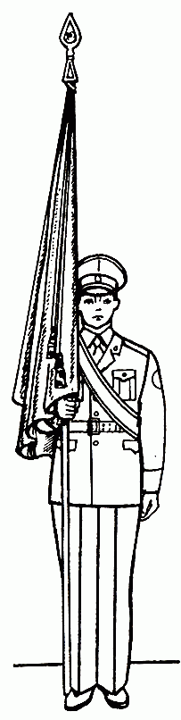  Рис. 61. Положение Государственного флага Российской Федерации и Боевого знамени в строю на месте | 209. В строю на месте знаменщики держат Государственный флаг Российской Федерации и Боевое знамя вертикально у ноги правой рукой, согнутой в локте, касаясь мизинцем верхнего края поясного ремня. Нижний конец древка должен находиться у середины ступни правой ноги (рис. 61).  При выполнении приемов с оружием положение Государственного флага Российской Федерации и Боевого знамени не изменяется.  210. Для движения по предварительной команде «Шагом» знаменщики переносят Государственный флаг Российской Федерации и Боевое знамя на левое плечо и держат его левой рукой, вытянутой по древку, а правую руку опускают.  При этом положении Государственного флага Российской Федерации и Боевого знамени нижний конец древка должен находиться на высоте 50-60 см от земли (рис. 62).  При прохождении торжественным маршем на парадах Государственный флаг Российской Федерации и Боевое знамя переносятся, как показано на рис. 63.
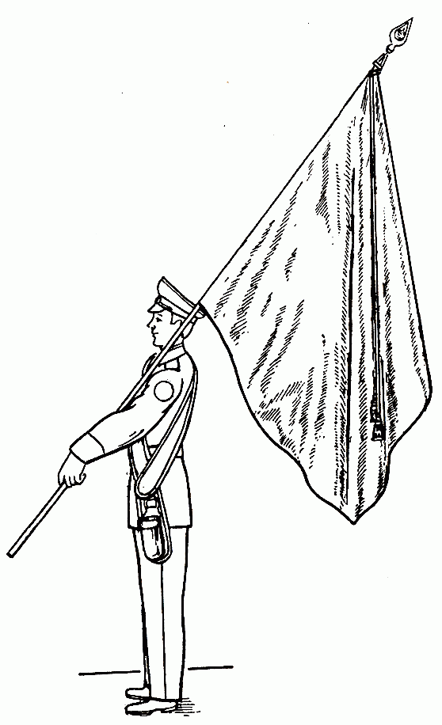  Рис.62. Положение Государственного флага Российской Федерации и Боевого знамени «на плечо» | 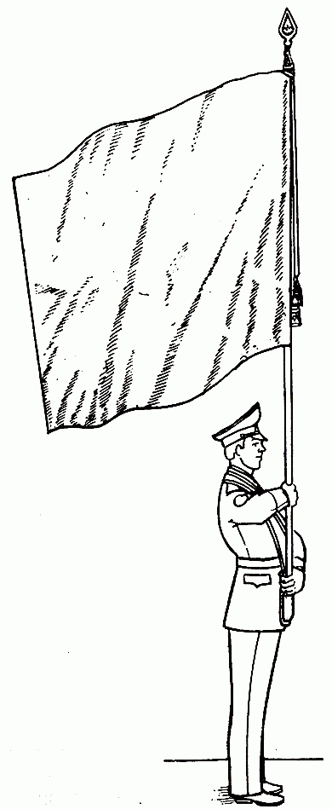  Рис.63. Положение Государственного флага Российской Федерации и Боевого знамени для движения торжественным маршем

211. При движении с Государственным флагом Российской Федерации и Боевым знаменем ассистенты и знаменный взвод, вооруженные автоматами, должны иметь их в положении на «грудь», а вооруженные карабинами - в положении «на плечо». При этом автоматы в положении «на грудь» поддерживаются левой рукой за цевье и ствольную накладку.
212. В развернутом строю воинской части знаменщики с Государственным флагом Российской Федерации и Боевым знаменем и их ассистенты становятся, как показано на рис. 33.

3. ПОРЯДОК ВЫНОСА И ОТНОСА ГОСУДАРСТВЕННОГО ФЛАГА РОССИЙСКОЙ
ФЕДЕРАЦИИ И БОЕВОГО ЗНАМЕНИ

213. Вынос и относ Государственного флага Российской Федерации осуществляется в соответствии с порядком выноса Боевого знамени воинской части.
Назначенное должностное лицо (знаменщик) принимает Государственный флаг Российской Федерации, хранящийся в кабинете командира воинской части.
214. Знаменный взвод следует к месту хранения Боевого знамени в колонне по три (по четыре). Впереди в шести шагах следует командир взвода, в двух шагах за ним - знаменщик с ассистентами, в двух шагах за знаменщиком - сигналист-барабанщик.
215. Прибыв к месту хранения Боевого знамени, знаменный взвод выстраивается в развернутый двухшереножный строй так, чтобы середина строя приходилась напротив выхода из помещения (места хранения).
Командир взвода становится на правом фланге взвода правее сигналиста-барабанщика, в двух шагах правее командира взвода становятся в одну шеренгу знаменщик и ассистенты. Для приема Боевого знамени заместитель (старший помощник) начальника штаба полка вызывает знаменщика: «Знаменщик, за мной, шагом - МАРШ».
По этой команде знаменщик и ассистенты следуют за заместителем (старшим помощником) начальника штаба полка.
216. Заместитель (старший помощник) начальника штаба полка, приняв Боевое знамя от начальника караула, вручает его знаменщику и в присутствии начальника караула осматривает Боевое знамя в порядке, указанном в Уставе внутренней службы Вооруженных Сил Российской Федерации. Затем заместитель (старший помощник) начальника штаба полка прикладывает руку к головному убору, подает команду: «Знаменщик, за мной, шагом - МАРШ» и следует к знаменному взводу. Когда Боевое знамя покажется у входа, командир знаменного взвода командует: «Взвод, под Знамя - СМИРНО», а если взвод вооружен карабинами, командует: «Взвод, под Знамя - СМИРНО, на кра-УЛ». По первой команде взвод принимает строевую стойку, командир взвода прикладывает руку к головному убору, а по второй команде взвод, кроме того, берет карабины в положение «на караул» (ст. 66 настоящего Устава); сигналист-барабанщик начинает бить «Встречный марш».
Знаменщик с ассистентами становятся в двух шагах правее командира взвода в одной шеренге фронтом в сторону движения. Заместитель (старший помощник) начальника штаба полка становится в двух шагах впереди знаменщика и опускает руку от головного убора; сигналист-барабанщик прекращает бить в барабан.
Как только знаменщик с ассистентами станут на свое место, командир взвода, опустив руку от головного убора, командует: «Взвод, напра-ВО», а если взвод имел карабины в положении «на караул», предварительно подает команду «Взвод, к но-ГЕ» и затем «На пле-ЧО».
217. Движение с Государственным флагом Российской Федерации и Боевым знаменем начинается по команде заместителя (старшего помощника) начальника штаба полка: «Знаменщики, за мной, шагом - МАРШ». По этой команде заместитель (старший помощник) начальника штаба полка, знаменщики и ассистенты начинают движение в полшага. Знаменный взвод по команде командира взвода «Взвод, в колонну по три (по четыре), шагом - МАРШ» на ходу перестраивается, как указано в ст. 106 настоящего Устава.
После перестроения взвода по команде заместителя (старшего помощника) начальника штаба полка «ПРЯМО» все продолжают движение полным шагом.
Знаменщик с Государственным флагом Российской Федерации и его ассистенты следуют впереди Боевого знамени воинской части.
Движение с Государственным флагом Российской Федерации и Боевым знаменем совершается строевым шагом в следующем порядке: заместитель (старший помощник) начальника штаба полка, в трех шагах за ним - знаменщик с Государственным флагом Российской Федерации и его ассистенты, в двух шагах за ним - знаменщик с Боевым знаменем и его ассистенты, в трех шагах за знаменщиком - командир взвода; сигналист-барабанщик следует в двух шагах за командиром взвода, а в двух шагах за сигналистом-барабанщиком - взвод.
Сигналист-барабанщик при следовании знаменного взвода бьет «Походный марш» и прекращает бой с началом игры оркестра (сигналистов-барабанщиков).
218. Когда знаменный взвод с Государственным флагом Российской Федерации и Боевым знаменем приблизится на 40-50 шагов к полку, командир полка командует: «Полк, под Государственный флаг Российской Федерации и Знамя - СМИРНО, равнение на-ПРАВО (на-ЛЕВО, на-СРЕДИНУ)», а если полк вооружен карабинами, командует: «Полк, под Государственный флаг Российской Федерации и Знамя - СМИРНО. Для встречи справа (слева, с фронта), на кра-УЛ».
По первой команде командиры подразделений от взвода и выше прикладывают руку к головному убору; все поворачивают голову в сторону Государственного флага Российской Федерации и Боевого знамени и провожают их взглядом, поворачивая вслед за ними голову; оркестр играет «Встречный марш». По второй команде, кроме того, карабины берутся в положение «на караул» (ст. 66 настоящего Устава). Если при полку оркестра нет, сигналисты-барабанщики, предварительно Построенные на месте оркестра, бьют «Встречный марш». Знаменный взвод останавливается у левого фланга полка и, если взвод вооружен карабинами, по команде командира взвода берет их в положение «на караул». Знаменщик с ассистентами под командой заместителя (старшего помощника) начальника штаба полка продолжают движение к правому флангу вдоль фронта полка. Выйдя на правый фланг полка, заместитель (старший помощник) начальника штаба полка ставит знаменщиков с ассистентами на место, определенное для них в строю (см. рис. 33), после чего сам становится на свое место.
Когда знаменщики станут на место, командир полка подает знак оркестру (сигналистам-барабанщикам) для прекращения игры (боя) и командует: «ВОЛЬНО», а если полк имел карабины в положении «на караул», предварительно подает команду: «Полк, к но-ГЕ».
После команды командира полка «ВОЛЬНО» командир знаменного взвода отводит взвод на свое место в строю роты.
219. Для относа Государственного флага Российской Федерации и Боевого знамени командир полка командует: «Знаменный взвод - ВПЕРЕД».
По этой команде знаменный взвод с сигналистом-барабанщиком выводится в колонне по три (по четыре) и, зайдя правым плечом вперед, останавливается перед серединой левофлангового подразделения в 20-25 шагах лицом к фронту полка.
Когда знаменный взвод остановится, командир полка командует: «Полк, под Государственный флаг Российской Федерации и Знамя - СМИРНО, равнение на-ПРАВО», а если полк вооружен карабинами, командует: «Полк, под Государственный флаг Российской Федерации и Знамя - СМИРНО. Для встречи справа, на кра-УЛ».
По этой команде полк поступает, как указано в ст. 218 настоящего Устава (знаменный взвод равняется налево); оркестр (сигналисты-барабанщики) играет (бьют) «Встречный марш»; заместитель (старший помощник) начальника штаба полка командует знаменщикам: «Знаменщики, за мной, шагом - МАРШ» - и ведет их с ассистентами вдоль фронта полка к знаменному взводу.
Когда знаменщики с Государственным флагом Российской Федерации и Боевым знаменем поравняются со знаменным взводом, командир знаменного взвода командует: «Взвод, шагом - МАРШ», а если взвод вооружен карабинами, предварительно подает команду: «Взвод, к но-ГЕ» и затем «На пле-ЧО». Взвод с Боевым знаменем и Государственным флагом Российской Федерации следует к месту их хранения.
Когда знаменный взвод удалится на 40- 50 шагов, командир полка подает оркестру (сигналистам-барабанщикам) знак прекратить игру (бой) и командует «ВОЛЬНО», а если полк имел карабины в положении «на караул», предварительно подает команду «Полк, к но-ГЕ».
220. Подойдя к месту хранения Боевого знамени, командир знаменного взвода выстраивает взвод в порядке, указанном в ст. 214 настоящего Устава, и командует: «Взвод, под Знамя - СМИРНО», а если взвод вооружен карабинами, командует: «Взвод, под Знамя - СМИРНО, на кра-УЛ». По этим командам взвод поступает, как указано в ст. 215 настоящего Устава. Сигналист-барабанщик бьет «Встречный марш». Заместитель (старший помощник) начальника штаба полка, приложив руку к головному убору, командует знаменщику: «Знаменщик, за мной, шагом - МАРШ» - и ведет его с ассистентами за собой. Когда Боевое знамя будет внесено в помещение, командир знаменного взвода опускает руку от головного убора, сигналист-барабанщик прекращает бить в барабан; если взвод имел карабины в положении «на караул», командир взвода подает команду «Взвод, к но-ГЕ», затем «На ре-МЕНЬ» и ведет взвод, куда приказано.

ПРИЛОЖЕНИЯ

Приложение 1

ПОСТРОЕНИЕ ПОЛКА ПРИ ВРУЧЕНИИ БОЕВОГО ЗНАМЕНИ | 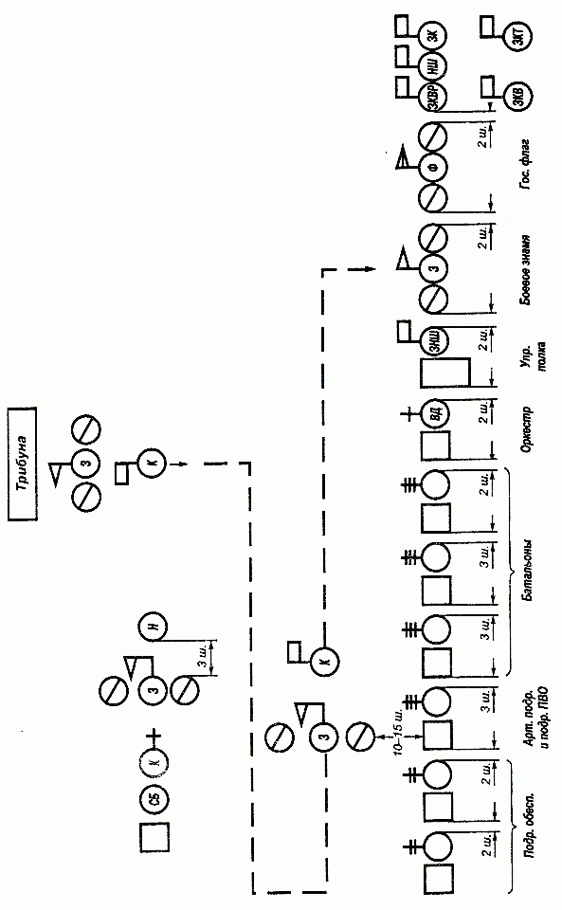

Приложение 2

ПОСТРОЕНИЕ ПОЛКА ПРИ ОПРОСЕ ВОЕННОСЛУЖАЩИХ НА СТРОЕВОМ СМОТРЕ | 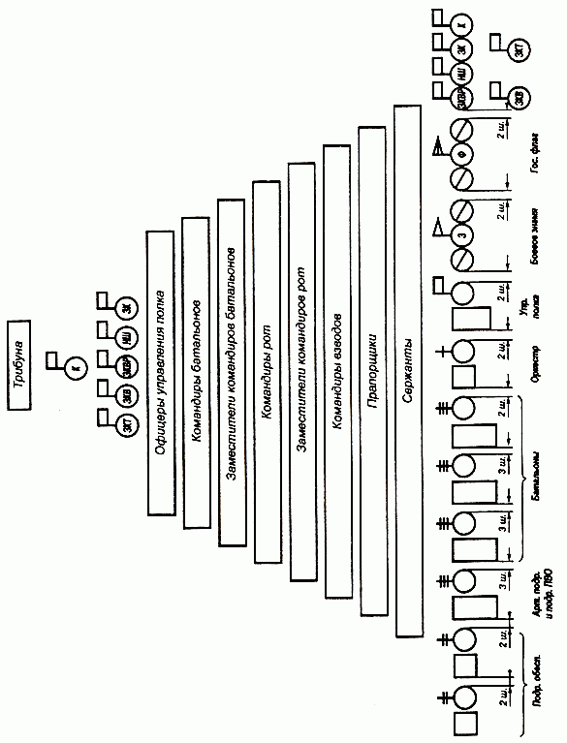

Приложение 3

ТАБЛИЦА СИГНАЛОВ ДЛЯ УПРАВЛЕНИЯ СТРОЕМ

№ п/п | Сигнал | Условные обозначения
№ п/п | Сигнал | рукой | флажками | фонарем
1 | Внимание (внимание, делай, что я; отзыв) | Поднять правую руку вверх и держать до отзыва (до повторения сигнала «Внимание») | Поднять правой рукой вверх желтый флажок и держать до отзыва (до повторения сигнала «Внимание»)  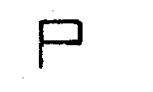 | Фонарем с белым светом - серия точек  
2 | Сбор командиров (начальников) | Поднять правую руку вверх и кружить ею над головой, после чего руку резко опустить | То же, с красным и желтым флажками в правой руке  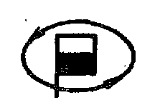 | Фонарем с белым светом размахивать над головой вправо и влево, описывая полукруги  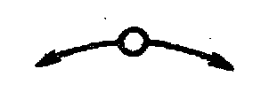
3 | К машинам | Поднять обе руки вверх и держать до исполнения | То же, имея в правой руке желтый, а в левой красный флажок  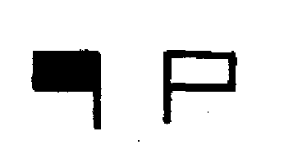 | Фонарем с белым светом размахивать перед собой вправо и влево на уровне плеча  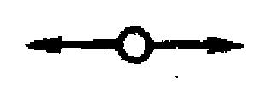
4 | По местам | Поднять обе руки вверх и резко опустить вниз через стороны | То же, имея в правой руке желтый, а в левой красный флажок  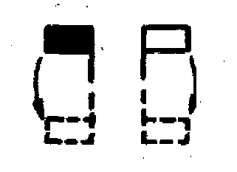 | Фонарем с белым светом размахивать по вертикали вверх и вниз  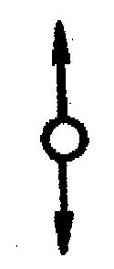
5 | Заводи | Правой рукой вращать впереди себя | То же, имея в правой руке желтый флажок  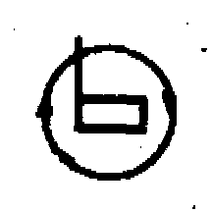 | Фонарем с белым светом вращать впереди себя  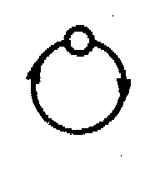
6 | Глуши двигатель | Размахивать перед собой обеми опущенными руками | То же, имея в правой - руке желтый, а в левой красный флажок  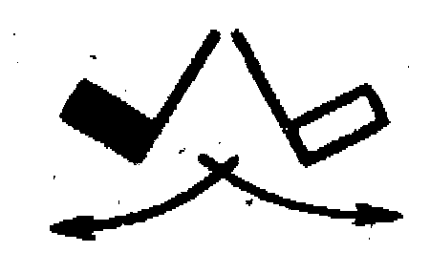 | Фонарем с красным светом, опущенным вниз, размахивать перед собой, описывая полукруг  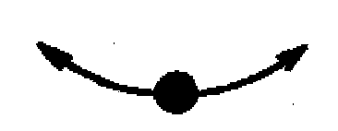

№ п/п | Сигнал | Условные обозначения
№ п/п | Сигнал | рукой | флажками | фонарем
7 | Марш (вперед, продолжать движение в прежнем или новом направлении, путь свободен) | Поднять правую руку вверх, повернуться в сторону движения и опустить руку в направлении движения на уровне плеча | То же, с желтым флажком в правой руке  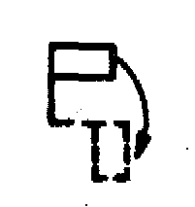 | Фонарем с зеленым светом размахивать по вертикали вверх и вниз  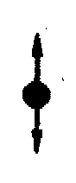
8 | Увеличить дистанцию | Поднять левую руку вверх, а правую вытянуть горизонтально в сторону и размахивать ею вниз и вверх до уровня плеча | То же, имея в правой руке желтый, а в левой красный флажок  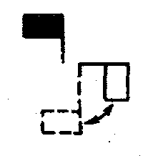 | Фонарем с зеленым светом размахивать в вертикальной плоскости, описывая восьмерку  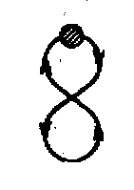
9 | Уменьшить дистанцию | Поднять правую руку вверх, а левую вытянуть горизонтально в сторону и размахивать ею вниз и вверх до уровня плеча | То же, имея в правой руке желтый, а в левой красный флажок  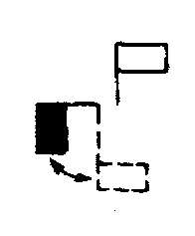 | Фонарем с красным светом размахивать в вертикальной плоскости, описывая восьмерку  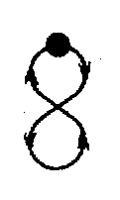
10 | Стой (стоп) | Поднять левую руку в вверх и быстро спустить вниз перед собой, повторяя до исполнения | То же, с красным флажком в левой руке  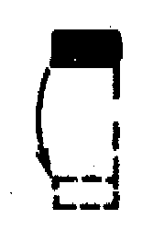 | Фонарем с красным светом размахивать по вертикали вверх и вниз  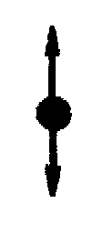
11 | В линию машин | Вытянуть обе руки горизонтально в сторону и держать до отзыва | То же, имея в правой руке желтый, а в левой красный флажок  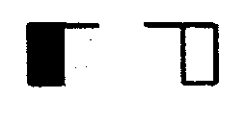 | Фонарем с зеленым светом размахивать перед собой вправо и влево на уровне плеча  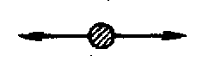
12 | В линию колонн | В линию взводных колонн: поднять обе руки вверх и размахивать ими накрест над головой | То же, имея в правой руке желтый, а в левой красный флажок  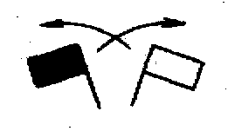 | Фонарем с зеленым светом размахивать над головой вправо и влево, описывая полукруг  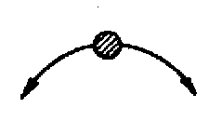
12 |  | В линию ротных колонн: поднять обе руки вверх, сложить их накрест над головой и держать неподвижно | То же, имея в правой руке желтый, а в левой красный флажок  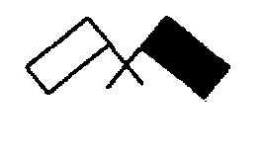 | Фонарем с зеленым светом размахивать над головой вправо, описывая полукруг. Возвращение фонаря в первоначальное положение производить при полупотушенном или скрытом от принимающего свете  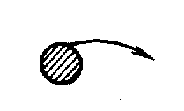
13 | В колонну | Поднять правую руку вверх и опустить ее, держа предплечье вертикально (повторять до отзыва) | То же, с желтым флажком в правой руке  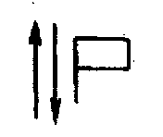 | Фонарь с зеленым светом вначале держать неподвижно, а затем сигнал «Марш» повторять до отзыва  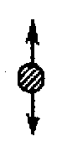
14 | Все кругом | Вытянуть левую руку горизонтально в сторону, а правую поднять вверх и кружить над головой | То же, имея в правой руке желтый, а в левой красный флажок  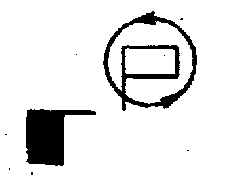 | Фонарем с зеленым светом вращать впереди себя  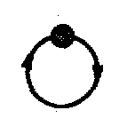
15 | Все направо (налево) | Вытянуть левую руку горизонтально в сторону, а правую руку поднять вверх, повернуться в сторону поворота и размахивать правой рукой вверх и вниз до уровня плеча (повторять до отзыва) | То же, имея в правой руке желтый, а в левой красный флажок  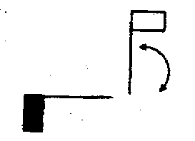 | Фонарем с зеленым светом размахивать по вертикали сверху вниз и в сторону поворота  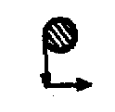
16 | Авария (вынужденная остановка) | Вытянуть правую руку горизонтально в сторону, а левую поднять вверх и размахивать ею над головой вправо и влево | То же, имея в правой руке желтый, а в левой красный флажок. После подачи сигнала красный флажок устанавливается на машине под углом 45°  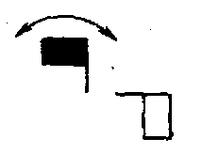 | Фонарем с красным светом размахивать перед собой вправо и влево на уровне плеча  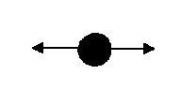

Примечания: 1.В таблице сигналов обозначены:

флажок желтого (белого) цвета…………………………………………………………….. | 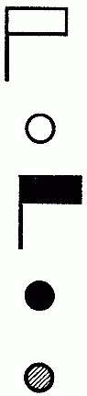
фонарь с белым светом………………………………………………………………………
флажок красного цвета………………………………………………………………………
фонарь с красным светом……………………………………………………………………
фонарь с зеленым светом……………………………………………………………………

2. Сигнальный флажок состоит из прямоугольного полотнища размером 32x22 см, прикрепленного к древку длиной 40 см. Вместо флажка желтого цвета может применяться флажок белого цвета.

Приложение 4
Таблица сигналов управления машиной

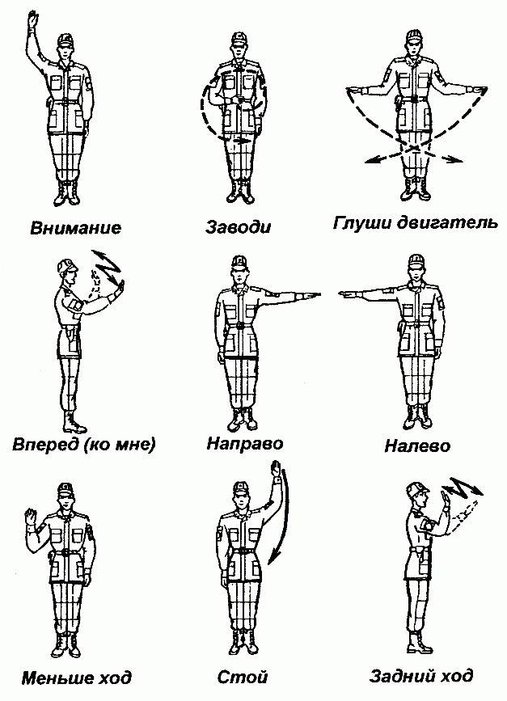

Приложение 5

СТРОЕВАЯ ЗАПИСКА
_____ РОТЫ (БАТАЛЬОНА)___________ПОЛКА

Вид учета | Личный состав |  |  |  |  |  | Оружие |  |  |  |  | Вооружение и техника
Вид учета | Офицеры | Прапорщики | Сержанты | Солдаты | всего | Автоматы |  | Карабины | Ручные пулеметы | Ротные пулеметы | И т.д. | БМП-2 | БТР-80 | Танки | Тягачи | И т.д.
По списку
В строю
Отсутствуют

Командир роты (батальона, полка) _________________________________________
(воинское звание, подпись, фамилия)

Примечания: 1.В строевой записке батальона на обороте указываются воинские звания и фамилии командиров рот, начиная с командиров первой роты, а в строевой записке полка, кроме того, - воинские звания и фамилии командиров батальонов.
2. Строевая записка по заполнении хранится как документ для служебного пользования и уничтожается в установленном порядке.

Приложение 6

ПРАВИЛА ДЛЯ РОТНЫХ
СИГНАЛИСТОВ-БАРАБАНЩИКОВ
1. Сигналист-барабанщик в строю держит барабан привешенным на барабанном ремне через левое плечо, нижней кожей к правому бедру. Палочки находятся в гнездах барабанного ремня, тонкими концами вниз.
Сигнальная труба - на шнуре, через правое плечо с прикреплением к поясному ремню за кольцо трубы у левого бедра, раструбом вниз (рис. I).

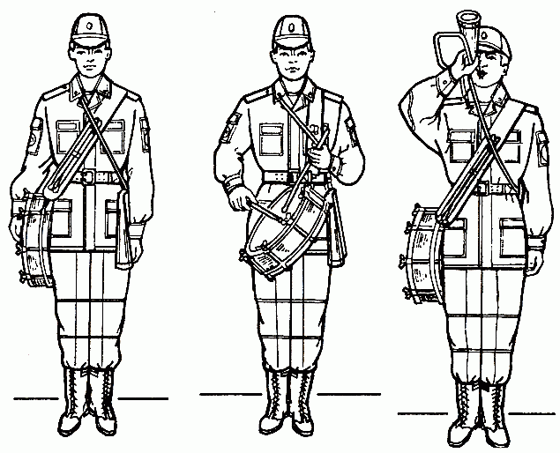

Рис. I. Положение барабана и сигнальной трубы по строевой стойке | Рис. II.  Положение барабана во время игры | Рис. III.  Положение сигнальной трубы при подаче сигнала

2. Для изготовки к барабанному бою сигналист-барабанщик вынимает барабанные палочки из гнезд барабанного ремня, переводит барабан в положение для игры и кладет палочки тонкими концами на верхнюю кожу барабана (рис. II). В этом случае сигнальная труба остается в положении, указанном в п. 1.
Для указания начала и прекращения барабанного боя старший сигналист-барабанщик подает знак взмахом палочек.
3. При поворотах сигналист-барабанщик придерживает барабан рукой за обруч.
4. При движении в строю без игры сигналист-барабанщик держит барабан, как указано в п. 1.
5. Для изготовки к игре на сигнальной трубе сигналист-барабанщик берет трубу в правую руку и подносит мундштук к губам (рис. III). В этом случае барабан остается в положении, указанном в п. 1.
6. Оружие у сигналиста-барабанщика находится в положении, удобном для выполнения служебных обязанностей.

Приложение 7

МУЗЫКАЛЬНЫЕ СИГНАЛЯ И БАРАБАННЫЕ БОИ
Музыкальные сигналы

1. СЛУШАЙТЕ ВСЕ
(предварительный)

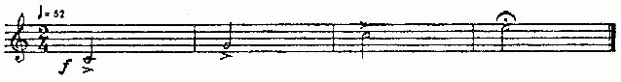

2. БОЕВАЯ ТРЕВОГА

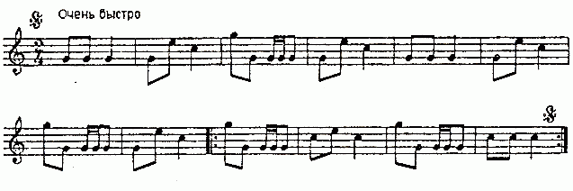

3. ПОДЪЕМ

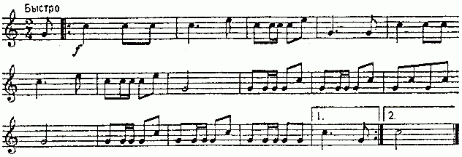

4. ЗАВТРАК, ОБЕД, УЖИН

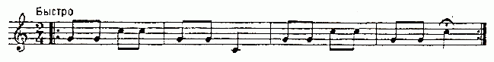

5. ПРИСТУПИТЬ К ЗАНЯТИЯМ

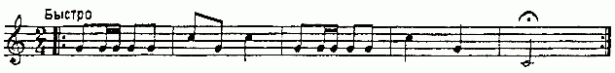

6. ОТБОЙ

7. СБОР

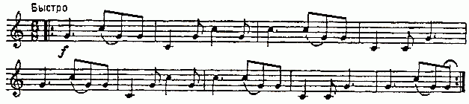

8. СБОР НАЧАЛЬНИКОВ

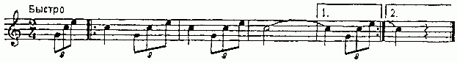

9. ПОВЕСТКА

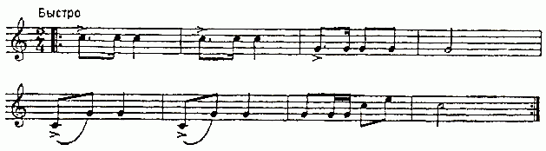

10. ТОРЖЕСТВЕННАЯ ПОВЕСТКА

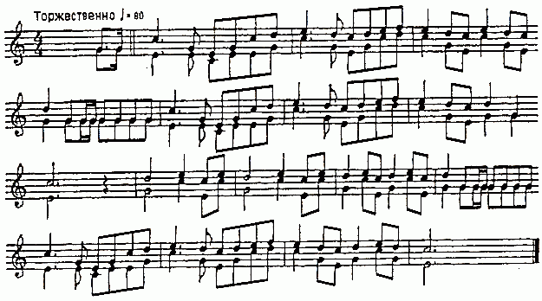

11. КРАСНАЯ ЗАРЯ

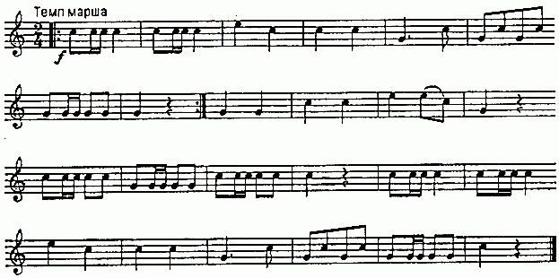

12. ОГОНЬ

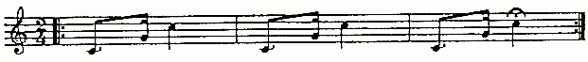

13. ПАРАДНАЯ ФАНФАРА

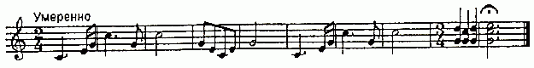

14. КОЛЬ СЛАВЕН

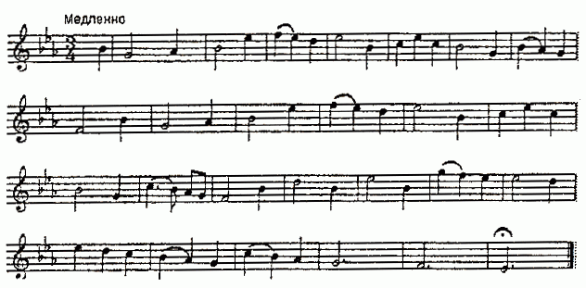

15. ТРАУРНЫЙ МАРШ

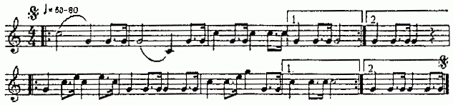

Барабанные бои
1. БОЕВАЯ ТРЕВОГА

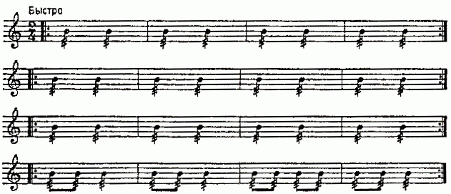

2. ВСТРЕЧНЫЙ МАРШ

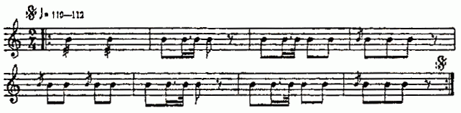

3. ПОХОДНЫЙ МАРШ

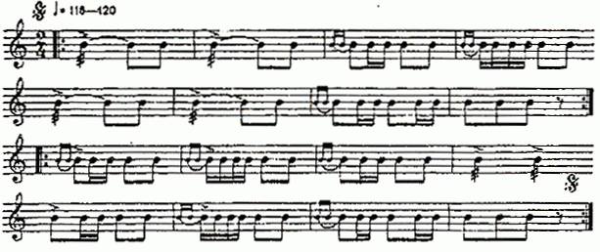

4. СБОР

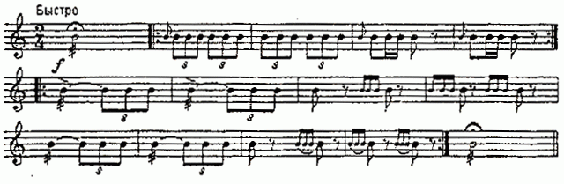

Приложение 8

ОБОРУДОВАНИЕ СТРОЕВОГО ПЛАЦА
(Вариант)

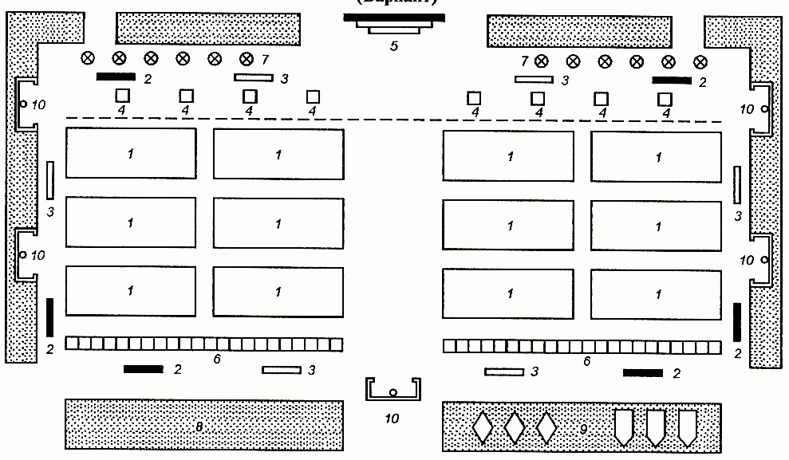

Схема строевого плаца:
1 - строевая площадка; 2 - стенд с рисунками из Строевого устава; 3 - зеркало; 4 - места для линейных; 5 - трибуна; 6 - линия для построения; 7 - флагштоки; 8 - площадка для отработки приемов передвижения на поле боя; 9 - площадка для отработки действий у машин и на машинах; 10 - места для курения и чистки обуви

Примечания: 1. Строевой плац воинской части предназначен для проведения занятий по строевой подготовке; состязаний на лучшее подразделение по строевой подготовке; утренней физической зарядки; общих батальонных и полковых вечерних поверок; для развода караула, проверки команд, наряжаемых от воинской части, а также личного состава, увольняемого из расположения воинской части; построения личного состава перед выходом на занятия и для других воинских ритуалов.
2. Строевые площадки размером 8x16 м подготавливаются равномерно по всей площади плаца. Кроме строевых площадок на плацу выделяется полоса для прохождения подразделений торжественным маршем.
3. Линия прохождения правофланговых наносится на расстоянии 6-8 м от трибуны, в одном шаге от нее обозначаются места для линейных в 10-15 м друг от друга.
4. Все линии на плацах наносятся белой краской (разведенной известью).
5. Каждый строевой плац должен быть хорошо освещен и радиофицирован.

Приложение 9
УСЛОВНЫЕ ОБОЗНАЧЕНИЯ

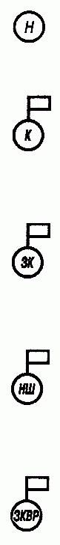 | Начальник, вручающий Боевое знамя
 | Командир полка
 | Заместитель командира полка
 | Начальник штаба полка
 | Заместитель командира полка по воспитательной работе
 | Заместитель командира полка по вооружению
 | Заместитель командира полка по тылу начальник тыла полка
 | Заместитель начальника штаба полка (ПНШ - помощник начальника штаба)
 | Знаменщик Боевого знамени воинской части
 | Знаменщик Государственного флага Российской Федерации
 | Ассистент

Военный дирижер
Командир батальона
Заместитель командира батальона
Начальник штаба батальона
Заместитель командира батальона по воспитательной работе
Заместитель командира батальона по вооружению
Заместитель командира батальона по тылу
Начальник связи батальона
Командир роты
Заместитель командира роты
Заместитель командира роты по воспитательной работе
Старший техник роты

Старшина роты
Санитарный инструктор
Командир взвода
Заместитель командира взвода
Командир отделения (КМ - командир машины, КТ - командир танка)
Наводчик-оператор
Старший стрелок
Снайпер
Пулеметчик
Гранатометчик
Помощник гранатометчика
Стрелок
Водитель (MB - механик-водитель)
Сигналист-барабанщик
Бронетранспортер

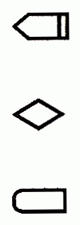 | Боевая машина пехоты
 | Танк
 | Автомобиль

Примечание. Машины командиров обозначаются, например:

бронетранспортер командира взвода……………………………………………………… | 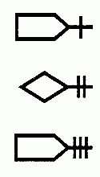
танк командира роты………………………………………………………………………..
бронетранспортер командира батальона…………………………………………………..

ОГЛАВЛЕНИЕ

Глава 1 4
ОБЩИЕ ПОЛОЖЕНИЯ 4
1. СТРОИ И УПРАВЛЕНИЕ ИМИ 4
2. ОБЯЗАННОСТИ КОМАНДИРОВ И ВОЕННОСЛУЖАЩИХ ПЕРЕД ПОСТРОЕНИЕМ И В СТРОЮ 6
Глава 2 7
СТРОЕВЫЕ ПРИЕМЫ И ДВИЖЕНИЕ БЕЗ ОРУЖИЯ И С ОРУЖИЕМ 7
1. СТРОЕВЫЕ ПРИЕМЫ И ДВИЖЕНИЕ БЕЗ ОРУЖИЯ 7
Строевая стойка 7
Повороты на месте 8
Движение 8
Повороты в движении 9
2. СТРОЕВЫЕ ПРИЕМЫ И ДВИЖЕНИЕ С ОРУЖИЕМ 10
Строевая стойка с оружием 10
Выполнение приемов с оружием на месте 10
Повороты и движение с оружием 14
Глава 3 16
ВЫПОЛНЕНИЕ ВОИНСКОГО ПРИВЕТСТВИЯ, ВЫХОД ИЗ СТРОЯ И ВОЗВРАЩЕНИЕ В СТРОЙ. ПОДХОД К НАЧАЛЬНИКУ И ОТХОД ОТ НЕГО 16
1. ВЫПОЛНЕНИЕ ВОИНСКОГО ПРИВЕТСТВИЯ БЕЗ ОРУЖИЯ НА МЕСТЕ И В ДВИЖЕНИИ 16
2. ВЫПОЛНЕНИЕ ВОИНСКОГО ПРИВЕТСТВИЯ С ОРУЖИЕМ НА МЕСТЕ И В ДВИЖЕНИИ 17
3. ВЫХОД ИЗ СТРОЯ И ВОЗВРАЩЕНИЕ В СТРОЙ. ПОДХОД К НАЧАЛЬНИКУ И ОТХОД ОТ НЕГО 18
Глава 4 20
СТРОИ ОТДЕЛЕНИЯ, ВЗВОДА, РОТЫ, БАТАЛЬОНА И ПОЛКА В ПЕШЕМ ПОРЯДКЕ 20
1. СТРОИ ОТДЕЛЕНИЯ 20
Развернутый строй 20
Походный строй 22
Выполнение воинского приветствия в строю на месте и в движении 23
2. СТРОИ ВЗВОДА 24
Развернутый строй 24
Походный строй 25
Выполнение воинского приветствия в строю на месте и в движении 26
3. СТРОИ РОТЫ 27
Развернутый строй 27
Походный строй 28
Выполнение воинского приветствия в строю на месте и в движении 29
4. СТРОИ БАТАЛЬОНА 29
Развернутый строй 29
Походный строй 31
Выполнение воинского приветствия в строю на месте и в движении 31
5. СТРОИ ПОЛКА 31
Глава 5 33
СТРОИ ВЗВОДА, РОТЫ, БАТАЛЬОНА И ПОЛКА НА МАШИНАХ 33
1. ОБЩИЕ ПОЛОЖЕНИЯ 33
2. СТРОИ ВЗВОДА 38
4. СТРОИ БАТАЛЬОНА 40
5. СТРОИ ПОЛКА 41
6. ВЫПОЛНЕНИЕ ВОИНСКОГО ПРИВЕТСТВИЯ 42
Глава 6 43
СПОСОБЫ И ПРИЕМЫ ПЕРЕДВИЖЕНИЯ ЛИЧНОГО СОСТАВА ПОДРАЗДЕЛЕНИЙ В БОЮ ПРИ ДЕЙСТВИЯХ В ПЕШЕМ ПОРЯДКЕ 43
1. ПРИЕМЫ «К БОЮ», «ВСТАТЬ» 43
2. ПЕРЕБЕЖКИ И ПЕРЕПОЛЗАНИЕ 44
3. ДЕЙСТВИЯ ЛИЧНОГО СОСТАВА ПРИ ВНЕЗАПНОМ НАПАДЕНИИ ПРОТИВНИКА 45
Глава 7 46
СТРОЕВОЙ СМОТР РОТЫ, БАТАЛЬОНА И ПОЛКА 46
1. ОБЩИЕ ПОЛОЖЕНИЯ 46
2. СТРОЕВОЙ СМОТР В ПЕШЕМ ПОРЯДКЕ 46
Смотр роты 46
Смотр батальона 48
Смотр полка 49
3. СТРОЕВОЙ СМОТР НА МАШИНАХ 50
Глава 8 52
ПОЛОЖЕНИЕ ГОСУДАРСТВЕННОГО ФЛАГА РОССИЙСКОЙ ФЕДЕРАЦИИ И БОЕВОГО ЗНАМЕНИ ВОИНСКОЙ ЧАСТИ В СТРОЮ. ПОРЯДОК ИХ ВЫНОСА И ОТНОСА 52
1. ОБЩИЕ ПОЛОЖЕНИЯ 52
2. ПОЛОЖЕНИЕ ГОСУДАРСТВЕННОГО ФЛАГА РОССИЙСКОЙ ФЕДЕРАЦИИ И БОЕВОГО ЗНАМЕНИ В СТРОЮ 52
3. ПОРЯДОК ВЫНОСА И ОТНОСА ГОСУДАРСТВЕННОГО ФЛАГА РОССИЙСКОЙ ФЕДЕРАЦИИ И БОЕВОГО ЗНАМЕНИ 53
ПРИЛОЖЕНИЯ 56
ОГЛАВЛЕНИЕ 76

СТРОЕВОЙ УСТАВ ВООРУЖЕННЫХ СИЛ
РОССИЙСКОЙ ФЕДЕРАЦИИ
Под наблюдением генерал-майора А. В. Моисеенко,
полковников А. С. Зиновьева, СИ. Марахова

Редактор В.А. Ивасенко
Технический редактор А.А. Перескокова
Корректор Г.А. Паранина
Компьютерная верстка И. В. Зизина

Сдано в набор 22.03.06. Подписано в печать 13.04.06.
Формат 70x90/32. Печ. л. 6. Усл. печ. л. 7,02.
Изд. № 5/06/341. Бесплатно. Зак. № 16295.

Воениздат, 119160, Москва

Исполняется перед каждым сигналом

